出國報告（出國類別：研習）

植物種苗研究團隊-推動亞太植物種苗交易中心與國際行銷策略研習

服務機關：行政院農委會種苗改良繁殖場
姓名職稱：楊佐琦 副場長
李美娟 副研究員
派赴國家：荷蘭
出國期間：99年8月19日至29日
報告日期：99年11月1日

摘要
本研習計畫主要依據本會十大研究團隊-植物種苗研究團隊，國際市場行銷構面之聯合亞太地區種苗業之網路連結，建構亞太植物種苗網路交易資訊服務中心。荷蘭為農業先進國家，其花卉、種苗等農產品之市場需求研究、生產技術研發及銷售通路開發等技術居領先地位，故成為全球農業出口大國，荷蘭花卉拍賣市場執世界牛耳，且由實體交易健全制度為基礎，在產業界及政府部門努力下，發展出網路之預約交易模式。我國在蝴蝶蘭及耐熱蔬菜等種苗雖具有品種及相關生產技術之優勢，但在國際市場行銷之經驗較為薄弱。為學習荷蘭政府對農業實體及網路交易之相關輔導政策，及業界之行銷管理機制，至荷蘭農政單位或拍賣市場研習，以了解農業網路預約交易技術。
本次研習請教荷蘭農部官員，荷蘭政府就路預約交易技術產業之先期研究系統開發及後續之教育訓練，荷蘭政府會加以輔導，後續即由業界自行發展，而不再介入。另由同行之台大農經系羅竹平老師，與荷蘭花卉拍賣市場FloraHolland會談，在中國和臺灣簽署ECFA之後，台荷雙方是否可以更具體的合作，後續經FloraHolland開會討論後，回應羅竹平老師有興趣進一步了解洽談，目前該案主委已交由農糧署進行評估中。
荷蘭蝴蝶蘭種苗供應廠商之運銷流程生產體系，種苗供應商著重品質管理，就病害控制與售後服務上，積極與客戶一起學習成長，荷蘭整個產業之精細分工合作，從育種公司、種苗商、盆花生產者、行銷通路，各司其職與專注，建構出完整且強健之體系，值得引為台灣植物種苗廠商之借鏡。

「推動亞太植物種苗交易中心與國際行銷策略研習」出國報告
目次
- 目的………………………………………………………………………..3
- 過程………………………………………………………………………..3
- 心得及建議…………………………………………………………….…14
肆、附錄
附錄一：參訪研習照片………………………………………………………….19
附錄二：荷蘭花卉拍賣市場Floraholland簡介……………………….…….…42
附錄三：台灣與荷蘭Floraholland合作洽談之往來書信………………………45
附錄四：台荷農業工作小組會議提案-農業網路預約交易建置技術交流……48

壹、目的
本研習主要目的為推動台灣之亞太植物種苗交易中心，前往荷蘭了解花卉拍賣市場運籌模式及植物種苗供應廠商運銷流程，研習項目包括：(1)研習荷蘭花卉拍賣市場（VBN）之運作及集貨模式，以供我國建置建構亞太植物種苗網路資訊交易服務平臺，及發展我國植物種苗網路預約交易技術之參考。(2)參訪研習荷蘭及歐盟等主要植物種苗供應廠商之運銷流程生產體系，研習主要植物種苗供應廠商之訂單管理、產程管理、品質管理等制度，引為台灣植物種苗廠商之借鏡。

貳、過程
日期 | 行程 | 參訪要旨
8/19（四） | 航程往阿姆斯特丹  Arrival Amsterdam 19:25 BR-075 | 航程
8/20（五） | 一、參訪荷蘭農業自然資源及食品部. Mr. Marien Valstar, Mr. Marcel Vernooij  拜會我國駐荷蘭代表處(海牙)  Taiwan Representative Office in the Netherlands  二、參訪蘭花公司-福爾摩沙國際企業  Formosa International Mr. Peter Wei | 參訪目的交流  了解海外台商經營蝴蝶蘭場的困難及其行銷策略
8/21 | Holiday
8/22 | Holiday
8/23（一） | 三、參訪研習荷蘭花卉拍賣市場- FloraHolland Aalsmeer and Naaldwijk  四、Hazeu 胡瓜及蝴蝶蘭栽培參訪研習 | 研習花卉拍賣市場運作管理模式
8/24（二） | 五、參訪研習The Greenery蔬果運銷公司  Mr. Ad Klaassen | 研習蔬菜拍賣市場運作管理模式
8/25（三） | 六、參訪研習Takii Europe BV種子公司  Mr. Takeo Isu;  七、參訪研習Opti-flor蘭花公司  Mr. Rene Hendriks | 植物種苗供應廠商之運銷流程生產體系  拜訪荷蘭現今成花品質最佳公司生產體系
8/26（四） | 八、參訪研習Anthura種苗公司  九、參訪研習Hem Zaden BV 種子公司  Mr. Frank Singer | 了解大小種子公司之國際網路行銷管理情形
8/27（五） | 十、參訪研習Sion Orchids蘭花公司 | 了解荷蘭蝴蝶蘭生產供應之管理
8/28（六） | 21:40 BR-076 返程 | 返程

一、荷蘭農業、自然資源與食品部訪談
荷蘭農業、自然資源與食品部接待我們的官員是 Marcel Vernooij (Member Management team) and Marien Valstar (Chief Officer Plant Propagation) 。由楊佐琦副場長會談臺荷農業合作會議之後續工作情形，其中就植物品種權申請文件，我國世芥蘭業公司申請Sogo F1951歐盟品種權之案例，希望能突破植物品種權申請文件雙邊認同，討論雙方之進度及期望，希望荷方能加以協助。就農產品（如盆花、切花及種苗等）之網路遠端交易，請教荷蘭農部官員，荷蘭政府回應，就該產業之先期研究系統開發及後續之教育訓練，荷蘭政府會加以輔導，後續即由業界自行發展，而不再介入。就能源政策上，荷蘭政府補助農民設立節能設備30％之資金。台大農經系羅竹平助理教授以荷蘭和臺灣在花卉拍賣和種植領域上為會談主題，在中國和臺灣簽署ECFA之後，是否可以更具體的合作。

二、福爾摩沙國際企業參訪研習
福爾摩沙國際企業負責人魏應宇先生，於1988年成立的荷蘭公司，福爾摩沙國際企業是台灣人於中國開設的成美園藝的子公司，成立之初專門於盆景及蘭花兩種產品。成美是由魏先生的父親於1974年所創立，魏應宇是魏家8個孩子中的小兒子。福爾摩沙國際企業在1988年於Pijnacker設立了一個小溫室，初期進口盆景與蘭花，之後專注在馬拉巴栗和幸運竹，隨後再遷移到位於Nieuwe Wetering的新溫室，面積約3.5公頃。目前其蝴蝶蘭營運模式，由台灣進口海運之開花株，於荷蘭催出花梗，再藉由申請專利之瀑布型花序雕塑方式，創造出與市場具區隔性之蝴蝶蘭組合盆花，提高末端產品售價，以彌補其自動化生產設備不足且經長途海運致使單株品質較差之缺點，且自行創立Oriental Dream之品牌行銷。就生產栽培管理而言，魏先生無法與荷蘭當地標準化、自動化、規格化省工栽培出高品質的蝴蝶蘭，生產過程中因海運及管理問題，植株不良率較高，就經營面，藉由海運進口台灣大苗，降低整段生產之成本與風險，再進行品牌行銷與市場區隔，似為一種藍海經營策略。

三、荷蘭拍賣市場FloraHolland參訪研習
本場今年提案台荷農業合作會議，議題為「農業網路預約交易建置技術交流」，已於本年4月份台荷農業合作會議討論，後續由本場、台大農經系羅竹平老師及蘭協秘書長林豐沛前往拍賣市場研習及洽談合作之可行性。Floraholland 在2010年持續進行銷售系統數位化，目前已有超過6成的切花經由Aalsmeer 、Naaldwijk、Rijnsburg的虛擬資訊出口拍賣平台上進行交易，藉由遠端交易（remote buying）系統，可以在拍賣廳之外進行線上產品影像瀏覽與線上買賣。其數位交易有2個電子交易平台，專為切花之e-trade for flowers，另一為盆花之PlantConnect.nl for plants，數位化之交易量逐日增加。在我們除了參觀花卉拍賣市場的運作，也與FloraHolland 的二位中階主管Cristo ven der Meer (Advisor) and Roel van der Zwet (International Accountmanager)會談，他們告訴我們一個對臺灣非常正面的訊息，即FloraHolland剛終止與昆明花卉拍賣中心的合作，打算讓他們”breed to death”。由同行之台大農經系羅竹平老師，與荷蘭花卉拍賣市場FloraHolland會談，在中國和臺灣簽署ECFA之後，台荷雙方是否可以更具體的合作，後續經FloraHolland開會討論後，回應羅竹平老師有興趣進一步了解洽談，目前該案主委已交由農糧署進行評估中。
針對目前FloraHolland花卉拍賣市場目前之運作介紹如下：
- 花卉拍賣市場的運作
FloraHolland是市場領導者也是最重要的國際花卉拍賣中心；共有六個花卉植物拍賣場：Aalsmeer、Naaldwijk、Rijnsburg、Venlo、Bleiswijk、Eelde。 FloraHolland約有3000名員工，7800家供應商、4000家經銷商，整個拍賣市場的花卉來自60個國家，25%的切花是來自於荷蘭以外的國家，大約有60%的銷售物品來自於國際合作會員，而且百分比與日俱增，拍賣的客戶（出口商與批發商）將花卉與植物出口到140個不同國家。這家公司有二大通路：第一個是其已很成熟成功的拍賣市場；另一個是FloraHolland Connect提供直接議價交易的仲介服務。FloraHolland 的最重要特色和競爭力所在是，它能提供世界各地買主少量多樣、一次購足、品質保證的服務。目前，鮮花約9成是經過拍賣場拍賣出去，但盆花由於沒有保存的急迫性，只約5成是由拍賣場拍賣出去，另外5成是由直接議價的方式出售。FloraHolland 另一個極具特色的服務是花農還可以按交易額1%的比率付費，向拍賣場申請個別的業務代理人的服務，在阿斯米爾拍賣場約有20多人，每人可同時負責提供5個不同產業的農場的個別服務，除了會仔細了解花農的產品特性，給予所有必要的銷售資訊及參展訊息，也會依花農個別或特定需求，代理接洽買主，拍賣場還會為這種額外付費的花農增設一個展示區，增加其銷售基會。FloraHolland 也曾經經營蔬果拍賣業務一段時間，後來放棄，以後也不能再涉及蔬果拍賣。主要的原因是，跟花卉需求不同，蔬果的需求的多樣性沒那麼大。對這種單一品項需求量很大的產品，大的進出口商、貿易商可能更有競爭力，因為它們可以直接把蔬果從產地拉到市場，不必先集散於拍賣中心。因此，FloraHolland可見的將來也不會承做蔬果拍賣業務。此外，FloraHolland也有一個很大的進口部門，進口外國非會員花農的產品，以充實其關鍵競爭力-多樣性。換句話說，在FloraHolland交易花卉及植物可透過多種方式，除最眾所皆知的是拍賣鐘，他們還有三個關鍵的部門；分述如下：
（1）FloraHolland Connect
拍賣在價格、數量、和拍賣時間上有其不確定性，而有些買家希望能確保花卉的出貨時間與數量的穩定。而花農更希望在拍賣鐘開拍前，就把產品用好的價錢一早議價賣出去，剩下來的才送交拍賣市場。這是因為FloraHolland的拍賣服務費比仲介服務費高多了。因此，FloraHolland 成立Connect 這個部門，一網打盡各式需求：利用他們強大完整的種植者和買家資料庫，及其無與匹敵花卉運送、品保機制，除了拍賣，還做起仲介生意，幫助種植者和買家之間交易，讓他們對於價格、數量、到達時間和郵遞方法的協議，提供專業服務支援。拍賣場為均是會員的買賣雙方提供轉介服務，花農即可按照買家要求由農場直接包裝出貨，不經拍賣程序出售，但金流仍須經過拍賣流通，其仍為雙方交易提供付款擔保。
除了賣花，FloraHolland好像也做房地產。他們在拍賣中心旁建了許多logistic辦公室，用賣而非租的賣給各地買賣客戶。各地買賣客戶則在此logistic辦公室進行議價、拍賣準備、包裝、進出貨等活動。
（2）進口部門
為了鞏固FloraHolland花卉植物交易中心的地位，FloraHolland成立專門的進口部門，從不同國家，像是肯亞、依索比亞、以色列、和南非等，進口花卉植物。各地買家因此可以有非常寬廣的品種選擇。
（3）品質中心(Product Quality Knowledge Center)
品質是FloraHolland的第一優先！花卉的外觀在FloraHolland只是起碼的指標。為了監視品質，他們的專家每周在Alsmeer 、Naaldwijk 、Rijnsburg的測試中心測試大量的已存在的品種和新品種，買家也要求進行品質測試。

FloraHolland是一合作社，約有會員4500名（會員必需是花卉種植者），所以FloraHolland的實際擁有者是荷蘭所有花農，而非經銷商、出口商或農會之類的。他們一起選擇董事會及決定政策；雇用專業經理人執行政策和管理，雇用專業經理人可分享利潤但不分享經營權。所有花農股東承諾透過FloraHolland賣出他們所有的花卉及植物。有超過一百年的歷史可以證明這個組織能穩定的運作，及良好的定價過程。這種農企業組織架構，不僅見於花卉拍賣的FloraHolland,也見於荷蘭蔬果行銷公司的 Greenery; 也見於紐西蘭奇異果的Zespri。臺灣如果真要扶植農企業，應該參考這種合作社的實際擁有經營權的農民而非農會和販運商的組織架構。

FloraHolland 的基本數據
位置 | 6處
拍賣室 | 13間
拍賣鐘 | 40座
會員人數 | 4500名
Per year
營業額 | 40億歐元
花卉及植物數量 | 120億單位
Per day
營業額 | 1.6億歐元
花卉及植物數量 | 4.8億單位

四、Hazeu 胡瓜及蝴蝶蘭栽培參訪研習
Hazeu原是種植胡瓜的農戶，現仍有家族成員種植小黃瓜，種植De ruiter公司育成之品種，品種高雌節成性好，抗白粉病，以岩棉點滴灌溉栽培，定期由專業檢驗公司檢查岩棉或植株之營養狀態，做為調整營養液成分之依據。每年更新種苗3次，及每次栽培可採收約6個月，種苗費用為每株0.6-0.8歐元。每天採收後分級包裝送拍賣場銷售。
因種植蝴蝶蘭之收入較小黃瓜收益好，故於約4年前部分及新增溫室轉作蝴蝶蘭，Hazeu Orchid 由種苗公司（如Floricultura）購買小苗，以樹皮將小苗定植在盆中進行26-30週之高溫生長期，再進入6-8週低溫催花期，而後14-16週之回溫開花期，由高溫生長期進入低溫催花期，每一生長階段之生長栽培環境都已標準化，由高溫期進入低溫催花期，進行1-2天之覆蓋防寒馴化程序，確保植株生長品質。
五、The Greenery蔬果行銷公司參訪研習
荷蘭有85%蔬果生產者協會都隸屬於荷蘭生產協會Dutch Produce Assocoation (DPA)，本次研習由該協會秘書Ad Klaassen為我們解說DPA之組織及旗下會員The Greenery，DPA為非營利之協會，主要任務協助會員生產品質、行銷等工作。Cofort為生產者所組成的合作社，1996年整合了9個蔬果拍賣市場，由該合作社成立並擁有蔬果行銷公司The Greenery，cofort之會員所生產之所有產品，須全數交由The Greenery來銷售，藉由行銷公司之專業行銷、包裝、分級及運籌，目的創造出生產會員得以獲得最好之產品售價，cofort/The Greenery總共有1700名員工，每年營業額高達20億歐元，淨利可達1000-1500萬歐元，主要產品為番茄、番椒、胡瓜、蘋果及洋菇，75%之產品外銷至德國、英國、法國、南歐，並空運至美、日等，25%產品供荷蘭市場直接零售銷售。後續參觀其低溫集貨分級包裝場，進入前，因顧慮工作安全及衛生防疫措施，須更換安全鞋、實驗防塵衣、戴防塵帽，並洗手及酒精擦拭，全程不得拍照，現場有番茄、甜椒、胡瓜、raspberry等進行分級包裝，在番茄或甜椒每粒果實均貼上Greenery標籤，檢疫人員可至現場檢疫，所集貨之商品希望在24小時內運送出去。

六、Takii Europe BV種子公司參訪研習
參訪Takii歐洲分公司Takii Europe BV，由Takeo Isu先生為研習人員說明該歐洲分公司之營運概況，Takii於1835年在日本京都設立，主要研究育種蔬菜有甘藍、洋蔥、蘿蔔及南瓜等，1985年設立歐洲分公司，2007-2008年該分公司併購荷蘭本地種子公司Sahin及丹麥種子公司Global Flowers兩家花卉種子公司，總員工數為740名，目前該公司於歐洲地區之銷售，所併購之荷蘭本地種子公司Sahin及丹麥種子公司Global Flowers之品種，各佔全銷售量30%之供應，全為花卉種子，並以Sahin品牌於荷蘭當地銷售，其餘40%銷售量之蔬菜及花卉種子為Takii自有品種。種子品質管制標準，由Takii總公司負責監控與研發，多數蔬菜種子由總公司供應，已於日本經過檢查，而Sahin及Global Flowers所生產之種子都需經過Takii的種子檢查標準通過，來自總公司及併購公司之種子集中於Takii Europe BV種子貯藏室，依據訂單分小包裝。植物品種權申請之策略，具自然保護效果之F1種子不申請，只有開放授粉OP之品種申請登記品種權。Takii Europe BV每年四月份為其開放日，將該公司之品種種植展示，並邀請來自各國之客戶約300個同來參觀，藉以介紹該公司最新品種，其銷售管道便以此為主，由各地代理商，銷售其種子，無網路交易方式，僅在日本總公司有網路銷售作業。

七、Opti-flor蘭花公司參訪研習
Opti-flor蘭花公司總生產面積約9萬平方公尺，每年生產供應超過100個品種之約300萬株蘭花，可稱上是荷蘭現今品質最佳之蘭花生產公司，本次研習過程，於荷蘭農業、自然資源與食品部參訪時，於該部辦公室所展示擺設的蘭花，便是該公司的產品，也成為荷蘭官方向外賓介紹荷蘭優質蘭花的代表。在等待時，首先進入Opti-flor蘭花公司接待等候室，映入眼簾的便是該公司所生產之各式美麗蘭花，因應消費者所擺設空間大小，開發設計植株高度不同之產品，其中最近開發名為singolo的單朵白花蝴蝶蘭盆花，整花序去除，僅剩1單朵大白花壹，花徑大於12公分，保證開花觀賞期長，適合於辦公桌前等狹小地方擺設，該產品已申請專利。本次參訪由該公司負責人Mr. Rene Hendriks親自接待解說，Opti-flor 每年向專業育種蘭園購買350萬株小苗(young plants)，前後共計有200 多種品種。其公司蘭花種苗60%來自flori-cultura，30%來自Anthura，10%來自其他國家(如台灣、越南、比利時等)，因Opti-flor長期與荷蘭種苗公司Flori-cultura、Anthura共同學習蝴蝶蘭之栽培，已建立良好之合作關係，故多數種苗向其購買。

Opti-Flor公司之營運概況
營業額 | 17百萬歐元
溫室面積 | 5.5 公頃
雇用人數 | 約80 人
能源成本佔總成本 | 15%
勞工成本佔總成本 | 25%
蘭苗成本佔總成本 | 30%
溫室建造成本 (每平方公尺) | 350 歐元
土地購置(每平方公尺) | 80歐元
蘭苗購置(每平方公尺) | 80x1.15=92
雙梗率 | 80%
透過PlantConnect預約交易 | 98%
進入花卉拍賣市場實體交易 | 1-2%
Opti-flor蘭花公司極為注重品質管理，在病害預防上，進入Opti-flor蘭花公司溫室之外來訪客，需穿防塵衣及塑膠鞋套，避免外來訪客將病菌帶入，而每位員工上工前必須用酒精洗手；Opti-flor向 Floricultura 和Anthura 買的新品種樣品時，會向Floricultura 和Anthura 要求出貨時做病毒檢測，每批次蘭花種苗自盤中取出，以乾淨紙張鋪墊，避免各批次種苗間之病害感染。在品質控管上，Opti-flor蘭花公司種苗進行移盆時，即每盆以紅色RFID(於盆底)標示，可全程追蹤記錄，包括種植時間，品種名稱等資料，Opti-flor蘭花公司利用影像辨識分析系統，進行產品分級與分類，每一批自種苗上盆至開花株出貨，配合RFID追蹤，共篩選分級6次，故該公司之影像系統每天運作分級種苗及成花；經影像分級後，會再以人工作最後之檢視挑出，透過不斷的分級處理，提高整體品質整齊度。栽培過程中，Opti-flor蘭花公司之高溫(26-30℃)種苗生長期栽培，植床於走道處裝防護板，處處可見該公司培育最好蝴蝶蘭用心之處，成熟種苗進入低溫催花時，亦設計覆蓋防寒馴化裝置進行1-2天之馴化。此外，Opti-flor蘭花公司不從事蘭花育種及組培苗之生產等工作，非常專注於開花株之培育，故藉由自動化設備，生產過程中相關細節等措施，使可穩定生產出高品質的蘭花，由於已建立高品質之商譽，其98%產品往往在出貨前，已透過PlantConnect預約交易完成，獲取較高的出貨售價，僅有1-2%產品才進入實體花卉拍賣市場交易。Opti-flor蘭花公司以汽電共生系統，產生之熱用來溫室加溫，所發出電力可賣給政府，大幅降低加熱成本，有些公司甚至賣電成為公司另一筆收入。
為了增加蘭花產品多樣性，Opti-flor 去年訪臺參訪各蘭園，挑選了約30幾種臺灣培育的品種(品種來源如一心、世芥、兄弟、科隆等)，先在其試驗溫室試栽種約18個月， 觀察其是否有病毒、雙梗率、生長週期是否太長(影響栽種成本)、花色樣式是否受市場歡迎等，看其結果如何再決定是否正式下單，若評估入選，則向台灣購買瓶苗。Opti-flor向 Floricultura 和Anthura 買的新品種樣品，也是在這間試驗溫室試種。這間試驗溫室蓋在辦公區上方，不影響生產區溫室的空間和陽光。

八、Anthura種苗公司參訪研習
Anthura公司是全球最大的火鶴花種苗供應商，1998年開始進入蝴蝶蘭產業後，已成為全球名列前茅的蝴蝶蘭種苗供應者，其育成的蝴蝶蘭獲得歐盟品種權的數量居冠。Anthura公司在全球各地均有代理商，在台灣為農友公司。本次由Anthura業務經理Frank Verhoogt為研習人員解說，進入溫室前，仍要穿上防塵衣及鞋套，防止病原菌之進入，進入其品種展室溫室，有大量的火鶴花新品種及蝴蝶蘭品種於展示室展出，Anthura公司有職業性的育種團隊，蝴蝶蘭育種目標有切花與盆花，選育計畫包括花型與花色，盆花品種尤其注重花梗數，必須選出生長週期更短，花梗數2以上之品種，現場甚至有花梗數3的新品種展示。
Anthura(蝴蝶蘭種苗市占率25%)在德國有15公頃蝴蝶蘭溫室，0.5公頃育種(breeding)溫室，0.2公頃測試溫室。在荷蘭則蓋有0.1公頃蝴蝶蘭樣品展示溫室。 Anthrua之所以會將生產基地建立在德國是出於意外，因為那時他們併購的一家德國公司擁有一塊小蘭園，他們順勢地發展成蝴蝶蘭上游產業的第二把交椅，僅次於Floriculture (市占率略低於50%)。在德國，約有50 家小蘭園，荷蘭約有60家較大蘭園。Anthura為了荷蘭市場，故也在荷蘭則蓋有0.1公頃蝴蝶蘭樣品展示溫室，方便荷蘭蘭園業者參觀選購，讓他們親眼看到Anthrua在德國培育出的品種，在荷蘭的土地上用荷蘭標準溫室栽培出來的實際品質。此外，他們也派駐專人行銷接單，並像Floriculture一樣隨時提供荷蘭蘭園客戶技術支援的售後服務，一有問題可以隨call隨到! 蘭園客戶在參觀樣品展示溫室後，先選購少量有興趣的品種，回到自家測試溫室，試種觀查約1年到18個月，若滿意，才下大單，所以，Anthrua 必須至少二年多前預測估算他的蘭園客戶需要的品種及其數量而預先生產相應的蘭苗，而下游蘭園才在一年多前預測估算他的消費者需求而決定採購的品種及其數量。
Anthura 除了提供售後技術服務，也向蘭園客戶保證其產品最低80% virus-free，出貨前蘭園客戶會要求先做病毒檢測，由於長久關係和信任，貨到時蘭園客戶就不會自行做一次病毒檢測以省成本。事實上，其蘭園客戶曾在之前第一次進貨時，自行再做病毒檢測；之後，就發覺沒必要。北歐陽光少、窗戶小，適合小型盆栽和喜好較強烈的花色；南歐陽光多、窗戶大，適合大型盆栽和喜好較輕柔的花色；而中歐則置之其中。由於蝴蝶蘭的主要市場是在荷蘭、德國、法國等中部歐洲國家，故Anthrua計劃主打中型花市場。畢竟，增加品種多樣性雖有助開發不同市場，但也增加育種成本。這給臺灣一些機會，即用品種多樣性進軍小眾市場。

九、Hem Zaden BV種子公司參訪研習
Hem Zaden BV種子公司生產銷售花卉種子，是目前全球最大生產開放授粉op花卉品種種子之公司，所生產之種類超過4000個品種，主要採種地包括非洲肯亞、突尼西亞、辛巴威、南非、中國新疆甘肅、南美洲等地，採種過程由公司派專家至現場採種國家進行田檢，大量採種集貨後於荷蘭，在公司實驗室進行品管檢驗，由荷蘭以批發方式出貨至世界各地之經銷商，再售出至末端消費者，Hem Zaden BV種子公司允許經銷商以其品牌重新包裝銷售。Op品種並未申請植物品種權等相關保護，而是以大量採種降低生產成本，維持該公司在此產業之競爭力。不同於op種子之策略，該公司於1998年另外成立Hem Genetics，進行花卉之選拔育種，目前共有3位育種者進行15項草花的育種工作，欲以品種全之策略，生產品種優良之花卉種子。每年6月份，Hem Zaden BV種子公司會將公司之花卉產品種植出來，並邀請客戶來參與其開放日，其全球有約2000名客戶，其中有5-600名是主要的常客，台灣客戶主要為農友及穗耕。Hem Zaden BV種子公司共有35名工作人員，每年的營業額約為1500萬歐元。

十、Sion Orchids蘭花公司參訪研習
Sion Orchids蘭花公司重視品牌宣傳與行銷，於公司外牆上即可看到蘭花與美女互相輝映的照片，相當引人注目，進入等候室，衣架上放置該公司之介紹與產品目錄小冊，以供外賓索取。Sion Orchids蘭花公司本身不做育種而向別人購買品種，Sion Orchids蘭花公司於溫室中栽培觀察眾多品種，約有50萬株進行測試，研習過程觀察到有些品種表現良好，有些品種較不耐強光，而有葉片曬傷情形，於催花區展示該公司所生產之蝴蝶蘭品種。蘭花種苗有來自德國Hark公司，除了購買德國Hark公司的盤苗外，也購買其組培苗，再自行由組培苗移植馴化養成盤苗。蘭花生長栽培過程，以二維條碼追蹤，以研習現場所見，Sion Orchids蘭花公司種植台灣所育成之品種’Sin Yuan Golden Queen’，二維條碼可記錄種植週數（2010年第22週種植）、品種等資訊。Sion Orchids蘭花公司於盆上套領使蝴蝶蘭葉片上揚，提高栽培密度，Sion Orchids蘭花公司生產之’Sin Yuan Golden Queen’，於蘭園就依據品牌行銷公司（Decorum）要求，完成包裝作業，該公司所生產之產品，50%透過PlantConnect預約交易完成，50%產品進入實體花卉拍賣市場交易。Sion Orchids蘭花公司營運情形，除無自行育種及生產組培苗外，較類似台灣的一條龍經營模式，故成花品質較無法與opti-flor相比。

参、心得及建議
一、對我國植物種苗網路預約交易發展之心得及建議
台灣是否能就引進學習荷蘭的網路預約交易技術，或臺灣是否有條件成為亞太花卉拍賣中心或植物種苗中心，還未經專業的評估。所以，也不確定跟其他城市比起來，臺灣的優缺點是甚麼，也當然不知道如何去截長補短，也不明白在盡力截長補短之後的臺灣，是否還是存在先天的限制！不過，因為FloraHolland與昆明花卉拍賣的合作不愉快，FloraHolland剛終止與昆明花卉拍賣的合約，在這種情況下，臺灣應先進行專業的評估：看自己是否可以在軟硬體的基礎建設上充分配合，譬如在機場冷凍倉儲、稅率、品種保護、生產腹地、股權等。加上ECFA的優勢，臺灣應該趁FloraHolland打算讓昆明花卉拍賣breed to death之際，趁勢崛起成為亞太地區重要的營運中心。

- 植物種苗營運之心得與建議
（一）蘭花種苗：
近年來蝴蝶蘭植株與瓶苗總產值不斷的攀升看似一片榮景，但深入的探討後發現市占率呈現下降的趨勢，主要的原因是荷蘭也開始搶食蝴蝶蘭產業這塊大餅，自2001年起，蝴蝶蘭躍升為荷蘭拍賣市場盆花類營業額的第一名，2001到2006年僅僅5年，台灣蝴蝶蘭產量（株數）市占率由48.9%跌破兩成，反觀荷蘭卻由2.2%遽升至51.5%，如今每2株蘭花就有1株來自荷蘭，這造成國內蘭業相當大的隱憂。
根據，財團法人國土規劃及不動產資訊中心的計算，台灣農地每公頃約1,000萬台幣，而荷蘭農地價格一公頃約800,000歐元，換算後相當於每公頃3360萬台幣，可看出荷蘭農地的價格是台灣農地價格的約3倍。另一方面，荷蘭蘭園付的最低工資是15歐元，換算後相當於每小時630元台幣，約是台灣人工的6倍。荷蘭溫室造價每坪約為48000元台幣，約是台灣溫室造價的4倍。儘管台灣在成本上有巨大的優勢，但在經濟規模和品質管理上的劣勢，使得台灣蝴蝶蘭苗並沒有多大價格優勢。這使得台灣的市占率，面對強敵荷蘭的競爭，節節下降，難道是台灣的蘭花種苗品質不如人？的確如此，雖然台灣的蘭花屢屢在國際蘭展上獲獎，但是台灣的蘭花種苗業者多以小農為主，且生產流程未標準制度化，溫室自動化設備上也比不上荷蘭，所以台灣花農無法大量的提供品質穩定的貨源。
目前，在歐洲市場上，單梗蝴蝶蘭批發價約4~5歐元，而雙梗蝴蝶蘭批發價約8~10歐元。佔用了同樣的溫室空間和週期，接受了同等的人力和物料照顧後，單梗的賣價硬是比雙梗的少一半。若一專業植栽蘭園買的苗，開的全是單梗，那他可能要虧大錢了！這是歐洲專業植栽蘭園不願意跟臺灣進貨的另一重大原因，因為臺灣培育的品種大概8成以上是單梗。因此，臺灣另一個必須快馬加鞭，以期早日並駕齊驅的目標是：提高雙梗率！Opti-flor 表示，若有病毒，就算品種再新奇，花色再漂亮，他也不會購買。他不願讓巨額溫室投資陷入被病毒或其他病害感染的風險。也因此，外來的溫室參觀者必須穿防護衣，而每位員工上工前必須用酒精洗手。
荷蘭蘭花生產者對台灣種苗與荷蘭種苗之比較，向臺灣買蘭苗跟Floricultra和Anthura的價格沒有差太多，品質及售後服務卻不同，如病害問題、水草介質增加轉換成本、臺灣不能提供雙梗苗、產品數量及穩定度等問題。
荷蘭的專業植栽蘭園跟臺灣蘭園還有一點極大的不同，即他們只有價格的問題，沒有通路的問題。他們的成花幾乎都送到FloraHolland 拍賣市場，不需要花資源和人力在國際行銷上，只專注在生產上！
芊卉是臺灣少數將外銷主力放在歐洲的業者。但芊卉所引進荷蘭的臺灣品種，以小型花為主，目標北歐市場，而非主流中歐市場；如此，不與荷蘭的主流業者直接競爭。然而，荷蘭一當地業者JongGoed以當地消費者的眼光認為，芊卉所引進荷蘭的臺灣品種，對歐洲主要消費者少有吸引力。臺灣業者如要開拓歐洲市場，必須以歐洲的思維來思維。要做國際生意就不能以臺灣看天下；最好能把生產者的興趣放在第二，以預測消費者的喜好來育種。
譬如，捷安特占荷蘭腳踏車市場前三大品牌，可是荷蘭人騎的腳踏車跟臺灣街上看到的腳踏車外型上非常不同。如果捷安特只是把在臺灣受歡迎的機種直接出口到荷蘭，不符合當地消費者的喜好和需求的產品，可想而知結果將如何! 而臺灣蝴蝶蘭業者在歐洲市場的主要策略和主要挫敗即在此。歐洲雖然是全球蝴蝶蘭最大的市場，臺灣蝴蝶蘭業者從未深耕此塊市場!
不同的是, 捷安特到荷蘭設廠和行銷辦公室，大概也找當地人協助設計和行銷。捷安特的成功例子可以做為臺灣蝴蝶蘭業者的參考，建議臺灣蝴蝶蘭業者學習Zespri and Greenery 的模式，集資成立專業行銷管理公司, 依各蘭園業者的產地和規模認股成為這家行銷管理公司的股東, 這家公司100% 為蘭園業者所有, 專業行銷管理階層不能擁有股份只能分紅! 大家團結的目的是為了克服各別蘭園經濟規模太小的限制，畢竟各別蘭園要獨自到荷蘭設溫室和投資行銷成本太大、風險也太大。
建議臺灣蝴蝶蘭業者到歐美等主要市場成立辦公室，有專業行銷人員，也提供技術支援的售後服務，使當地客戶一有問題可以隨call 隨到！在當地建立測試溫室和成花樣品展示溫室；樣品展示溫室是為了方便當地客戶參觀選購，而測試溫室則是看臺灣開發的品種在異地會不會水土不服。臺灣的蝴蝶蘭小苗 (young plant) 運到歐美後，跟FloriCultura and Anthrua 的比起來，沒有明顯的成本優勢；可是在提供售前(品質、病害和雙梗)和售後(技術支援)服務上，卻是有極大的劣勢。最好，臺灣蘭花業者應在臺灣用臺灣規程溫室建立測試溫室，到歐洲再用荷蘭規程溫室建立測試溫室；此外，再到主要市場成立辦公室和展示溫室，提供行銷和售後技術服務！但是，誰有這樣的資源？因此，建議臺灣蘭花業者整合資源，集資成立蝴蝶蘭生產合作社。此生產合作社投資成立一專業行銷管理公司，這有點像是蝴蝶蘭生產業者依溫室大小和營業額出資成立一蝴蝶蘭的「聯強國際」。「聯強國際」是一整合通路，由專業經理人管理，但由生產合作社全資掌控。生產合作社則另推薦各類專家進駐董監事會，並承諾把所有外銷品種全部交給這家公司行銷。年終獲利由專業經理人和生產合作社依協議分享，這使得此專業經理人為極大化自己的利益，會盡力幫這家蝴蝶蘭的「聯強國際」增加銷售和減少成本。同時也只會專注這家公司的集體利益(也就是自己的直接利益)，沒理由、動機去偏袒某蘭花業者而傷害了這家公司的集體利益(也就是自己的直接利益)；也就是說，這家公司會對各產品供應商一視同仁。
荷蘭的蝴蝶蘭業已高度分工，跟臺灣的半導體業極相似。荷蘭的Floricultura (很像臺積電，占蝴蝶蘭苗近5成市場)，Anthrua (很像聯電，占蝴蝶蘭苗約2成5市場)；這二大育種業者支援提供無病毒和雙梗的質優蘭苗(只有小苗)給荷蘭近60家專業蘭園和德國近50家專業蘭園，栽種成花後出售。也就是說，這百家專業蘭園不做育種，也不買賣瓶苗、大苗，把所有生產資源(溫室)投入小苗，專注生產本業，像鴻海、廣達一樣，而行銷又交給FloraHolland；這使得經濟規模的利益被極大化。但臺灣的數百家業者，幾乎從育種、瓶苗、小苗、中苗、大苗、各級行銷，一條龍全都做；生產資源和行銷資源被這5類製程分散！譬如，Opti-flor 有5.5 公頃溫室，全投入小苗栽種成花後出售。而一條龍全都做的臺灣業者，就算有6公頃溫室，能投入小苗栽種成花後出售的溫室，可能不到2溫室。經濟規模的差異和管理多樣性造成的複雜化，使得荷蘭的人工、土地、和溫室成本比臺灣昂貴許多，臺灣卻沒有多少成本優勢。因此，建議以荷蘭的蝴蝶蘭業為模範，進入專業分工時代。

（二）蔬菜花卉種子種苗：
拜訪兩家種子公司，其成功因素之共通點為：
- 重視品管，對其種子產品要售出，都要經過發芽率、純度、品質分級選別等作業。
- 新產品之拓銷：每年都會舉辦參觀日，邀請來自全球各地的顧客，台灣種子公司規模雖不大，但各種子公司可聯合辦理，展示台灣優良之品種。
- 行銷策略：都併購既有通路之公司，並以該公司為行銷主要品牌，市場接受度高。Hem Zaden公司也允許顧客重新以自有品牌包裝出售op品種之花卉種子，以擴大銷售量。
- 育種策略：以消費地之喜好為育種方向，如Takii擁有園藝品質優良之高麗菜品種，但針對歐洲市場仍以當地之需求進行育種。Hem Zaden公司雖為全球花卉op種子最大之公司，但為永續經營及生存，也投入高品質F1品種育種研發。

肆、附錄一：參訪照片
一、荷蘭農業、自然資源與食品部訪談照片
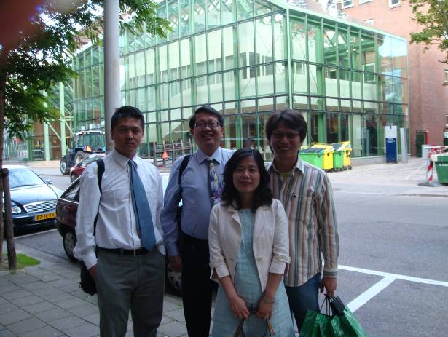
參訪研習人員於荷蘭農業、自然資源與食品部前合影
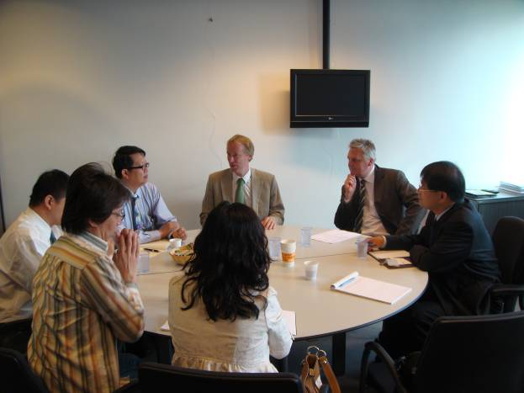
研習人員與荷蘭農業、自然資源與食品部官員 Marcel Vernooij (Member Management team) 和Marien Valstar (Chief Officer Plant Propagation)及許志明秘書(駐荷蘭辦事處)會談交流研習目的及合作議題
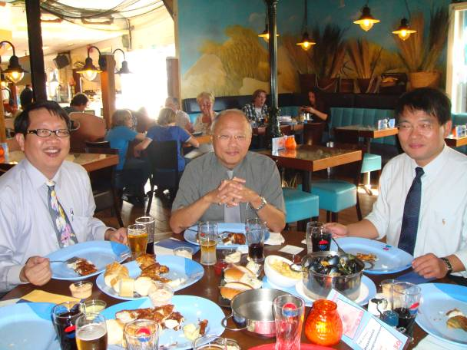
駐荷蘭辦事處劉融和代表與研習人員共進中餐
二、福爾摩沙國際企業研習照片
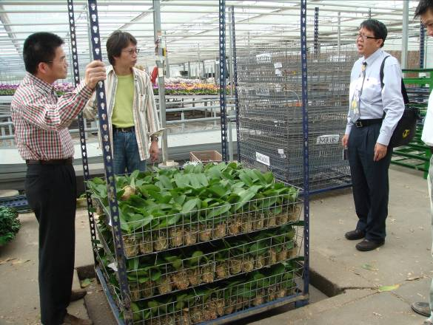
福爾摩沙國際企業魏先生自台灣海運進口蝴蝶蘭2.5吋盆大苗進行催花
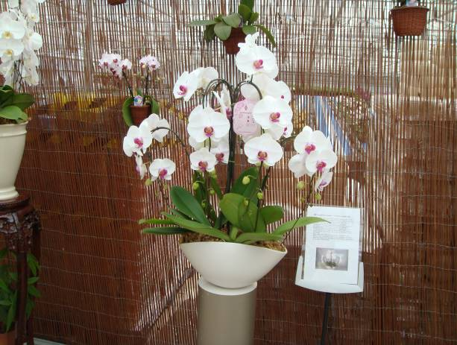
福爾摩沙國際企業申請專利之瀑布型花序雕塑方式，且自行創立Oriental Dream之品牌行銷

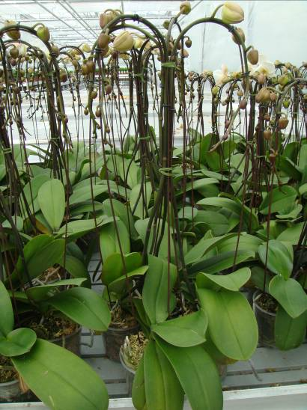
福爾摩沙國際企業申請專利之瀑布型花序雕塑方式

三、荷蘭拍賣市場FloraHolland研習照片
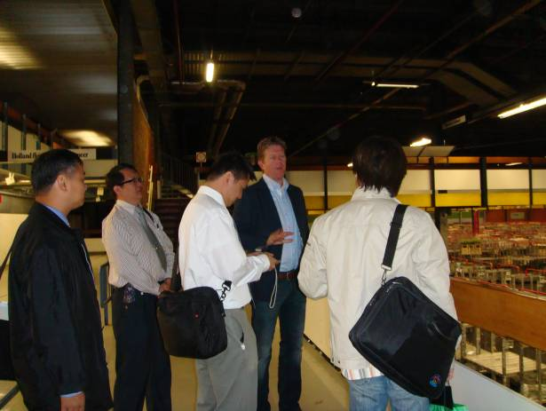
拍賣市場經理帶領研習人員參觀及解說拍賣市場之運作（Alsmeer）
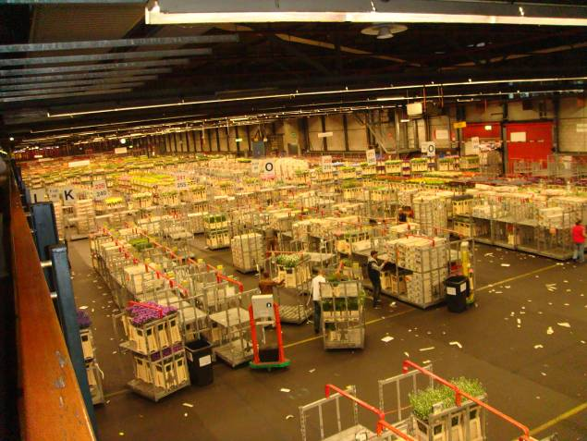
阿斯米爾拍賣市場拍賣花卉車集貨情形
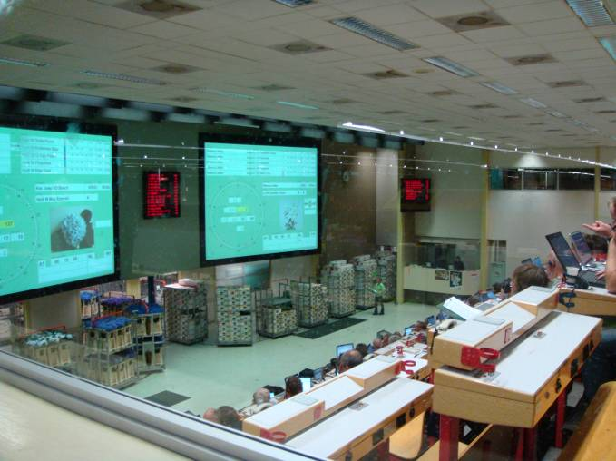
現場實體拍賣情形（Alsmeer）
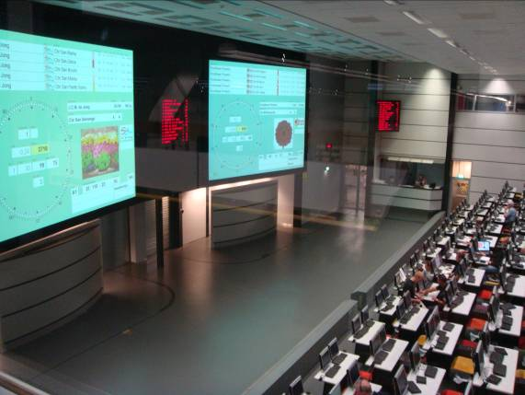
現場無實體拍賣，賣方可節省現場展示貨品之費用，透過本系統，買方會員亦可於家中網路遠端下標交易（Alsmeer）
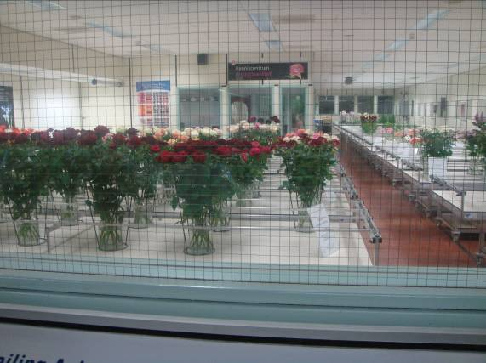
拍賣市場專家每周在Alsmeer 、Naaldwijk 、Rijnsburg的測試中心測試大量的已存在的品種和新品種（Alsmeer）
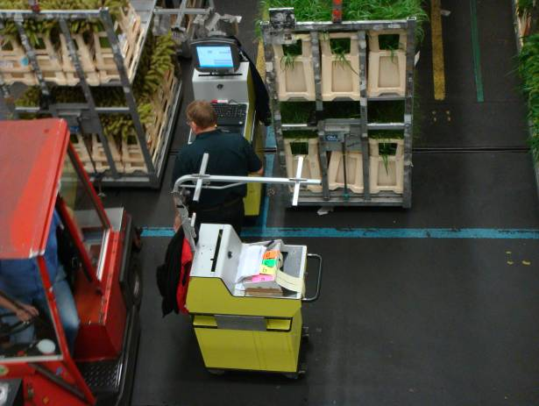
quality inspector品質檢查，拍賣的品質檢查員會隨機檢測供應來的花卉及植物的品質。在種植者送來的電子交貨表格中會顯示它的產品品質。在檢查員最後一次的檢查後，顯示出來的產品品質及產品訊息，可以保證買家得到的資訊是正確的（Alsmeer）
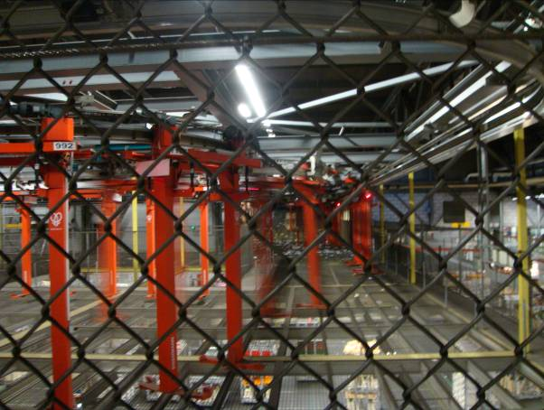
拍賣市場耗資3百萬歐元建置運輸系統，完成拍賣後，花卉或植物越快到達買家手中是越好的，直接將整個台車運送至配送中心（Alsmeer）。
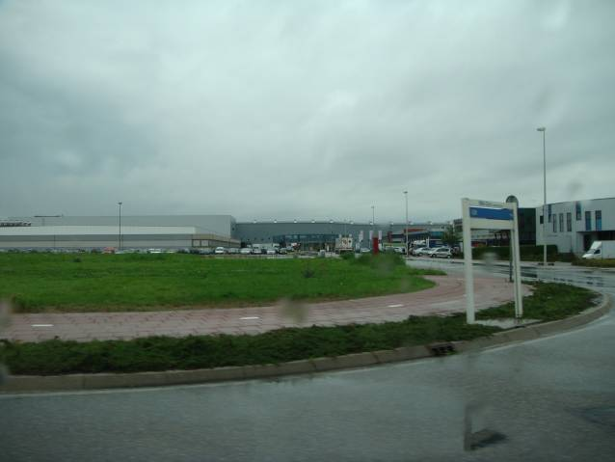
在花卉及植物被賣出後，會直接以自動化運輸系統送往配送中心，左方建築為拍賣市場，右方為配送中心，中間以運送系統高架橫跨馬路連結（Alsmeer）。
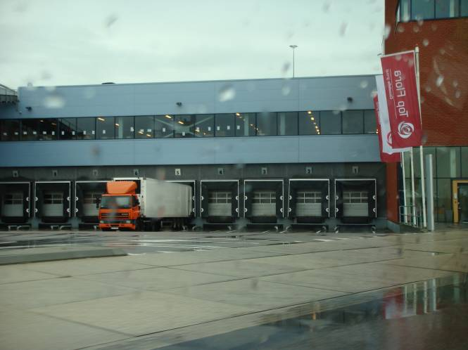
配送中心有多家物流公司，即時以冷藏車配送至各地（Alsmeer）
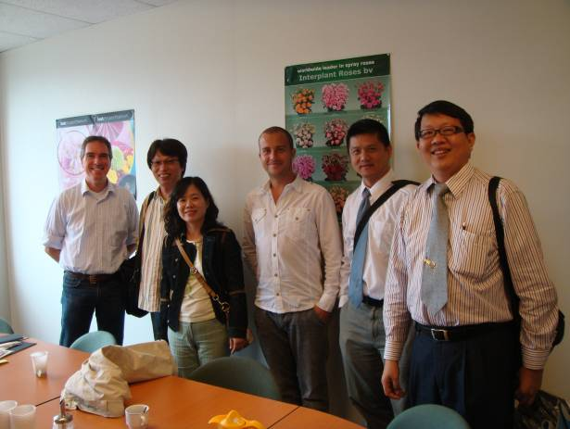
與FloraHolland的二位中階主管Crristo ven der Meer (Advisor) and Roel van der Zwet (International Accountmanager).會談（Naaldwijk）

四、Hazeu 胡瓜及Orchid栽培研習照片
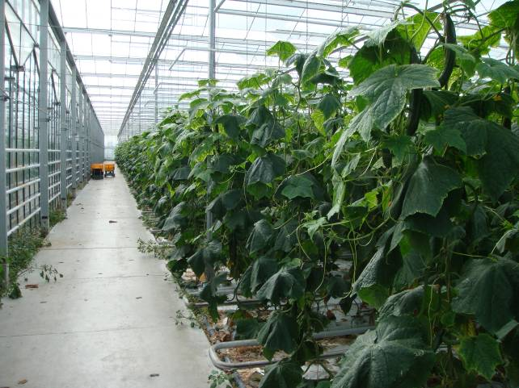
Hazeu 胡瓜種植情形
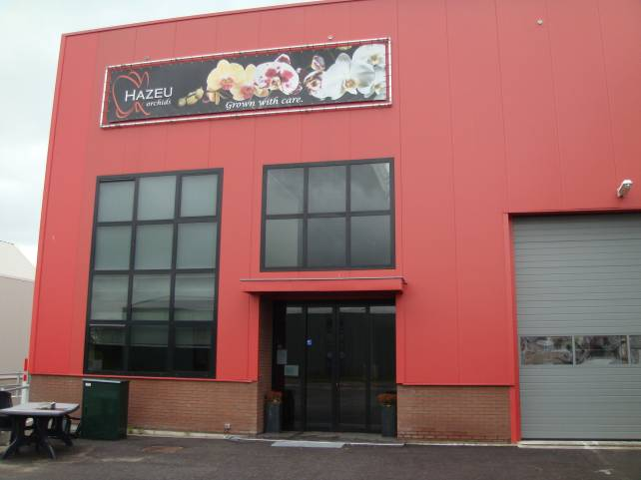
Hazeu Orchid
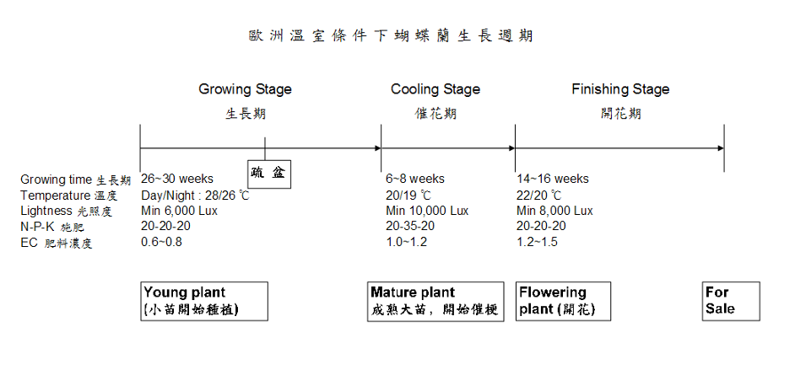
荷蘭溫室蝴蝶蘭種植條件
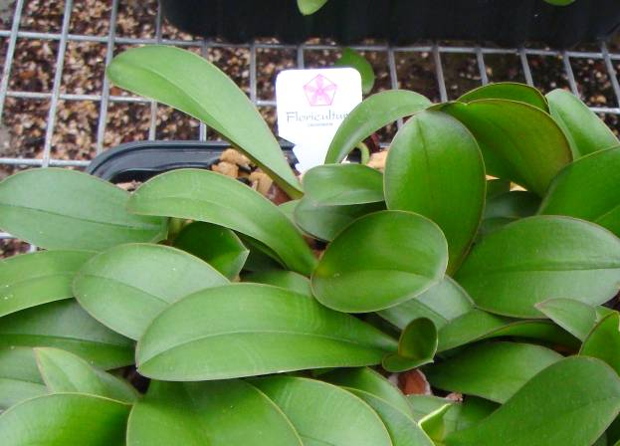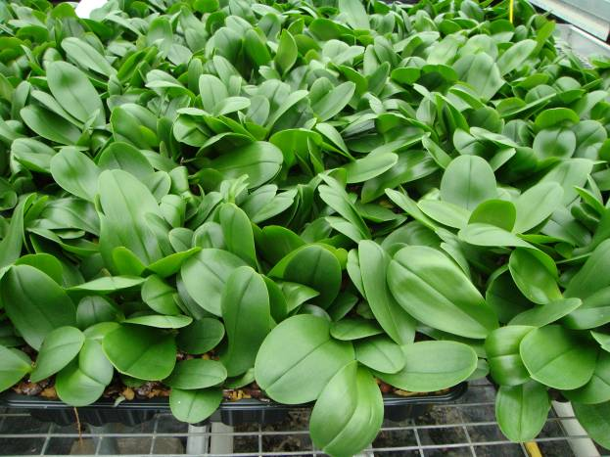
從Floricultura購買待種植之小苗
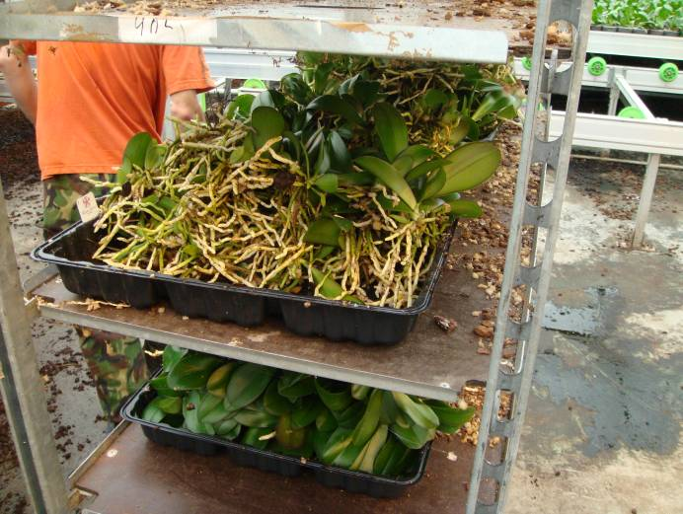
將購自種苗商苗盤tray原有介質去除，裸根待上盆
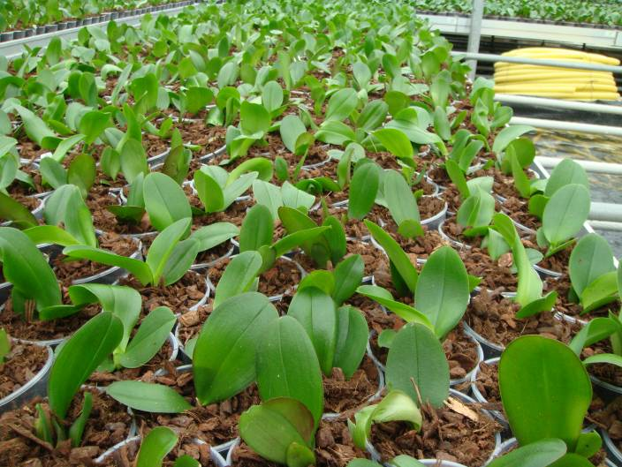
小苗以樹皮種植移至盆中
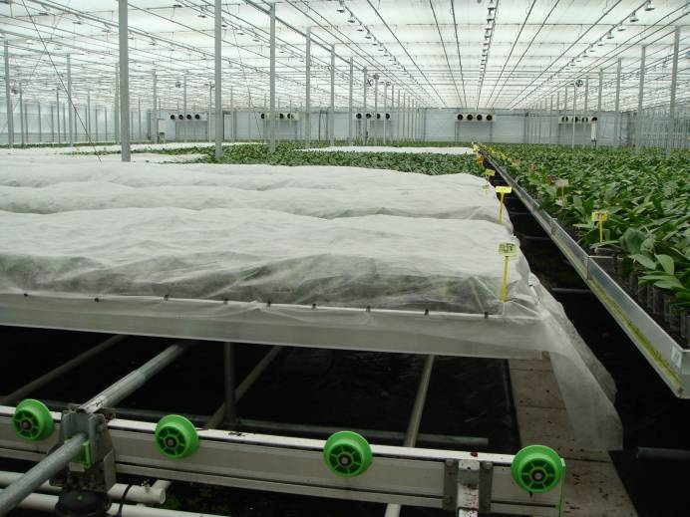
高溫期進入低溫催花期，進行1-2天之覆蓋防寒馴化程序
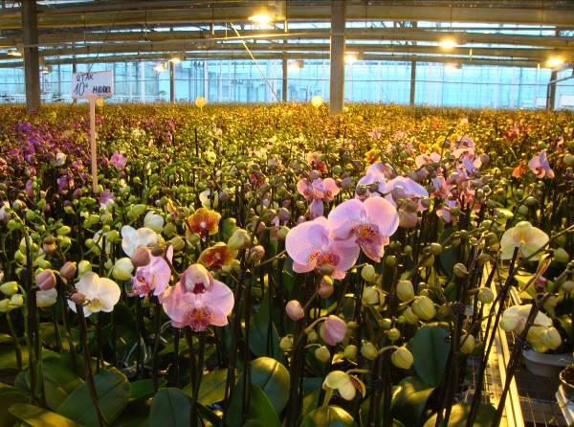
開花株以溫室雙層栽培，下層再補充人工光源

五、The Greenery蔬果運銷公司研習照片
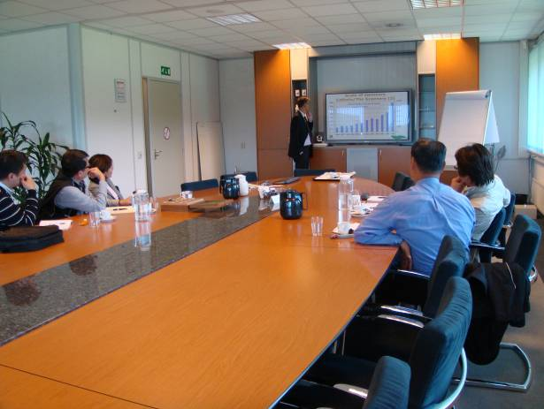
荷蘭生產協會Dutch Produce Assocoation (DPA)秘書Ad Klaassen為我們解說DPA之組織及旗下會員The Greenery組織運作情形
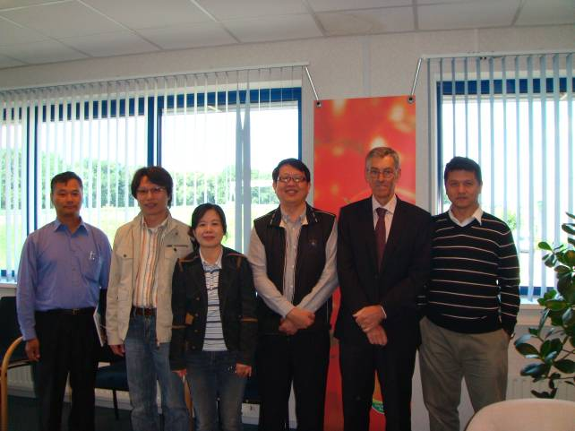
荷蘭生產協會Dutch Produce Assocoation (DPA)秘書Ad Klaassen與研習人員合影
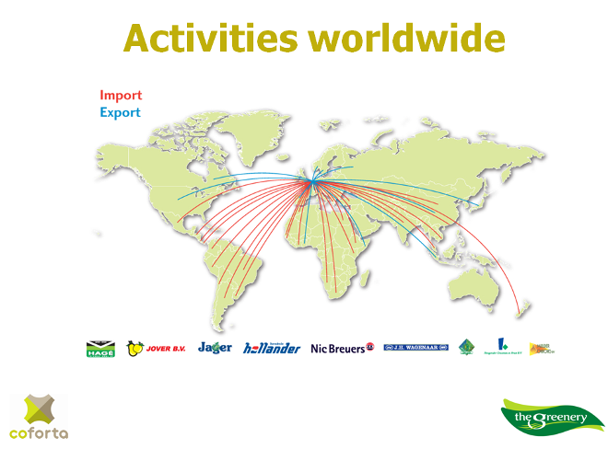
The Greenery蔬果運銷公司其進出口業務

六、Takii Europe BV種子公司研習照片
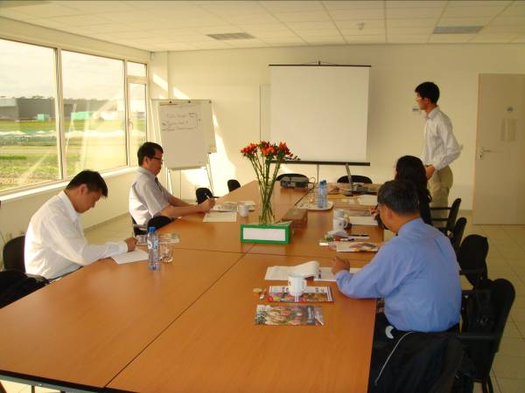
Takii Europe BV由Takeo Isu先生為研習人員說明該歐洲分公司之營運概況
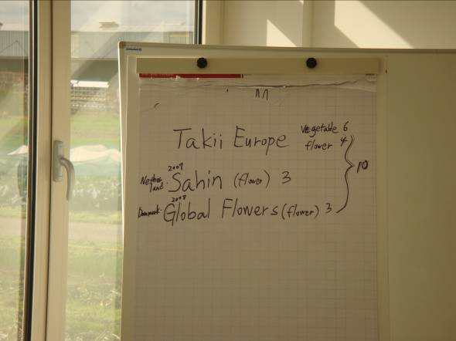
Takii Europe BV基於品牌聯合行銷，併購荷蘭本地種子公司Sahin及丹麥種子公司Global Flowers
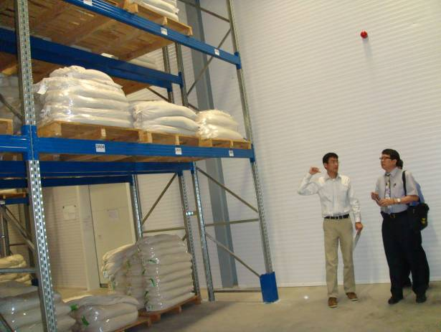
Takii Europe BV之種子貯藏室，常年維持在10℃左右
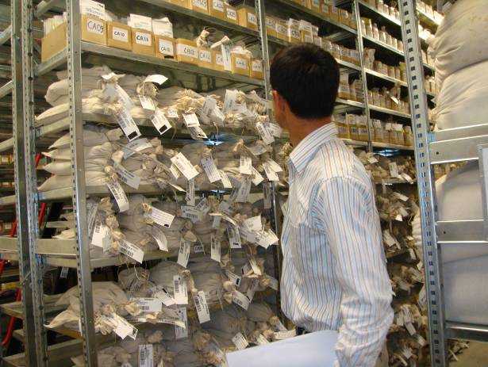
Takii Europe BV各種種子貯藏分類及標示情形
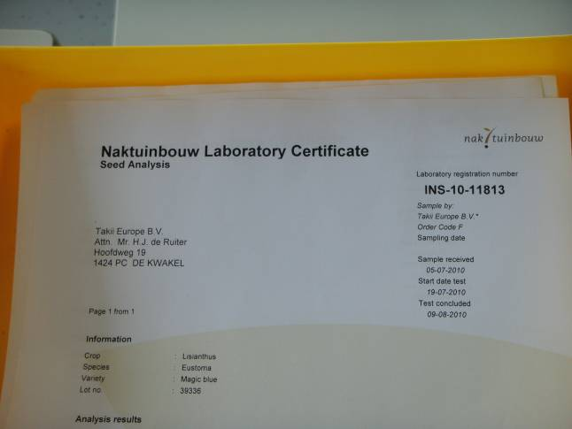
Takii Europe BV種子由Naktuingouw實驗室認證
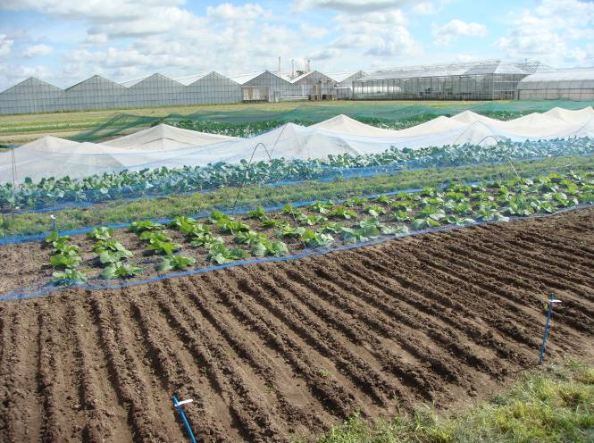
Takii Europe BV蔬菜品種種植展示及觀察情形
七、Opti-flor蘭花公司參訪研習照片
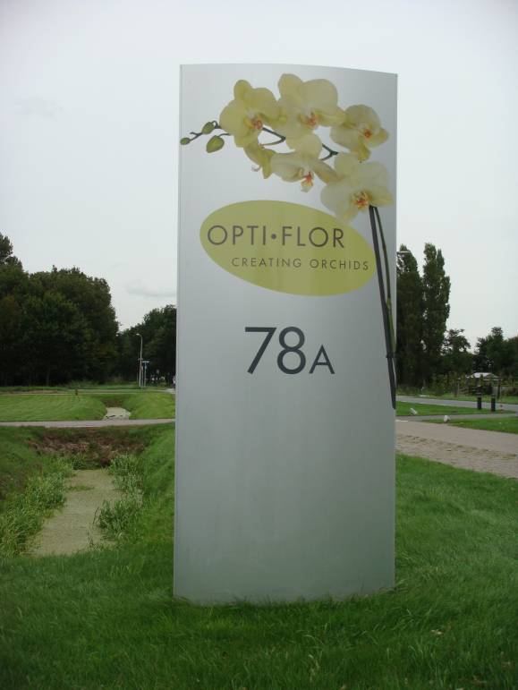
Opti-flor蘭花公司於蘭園前設置之蘭園標示
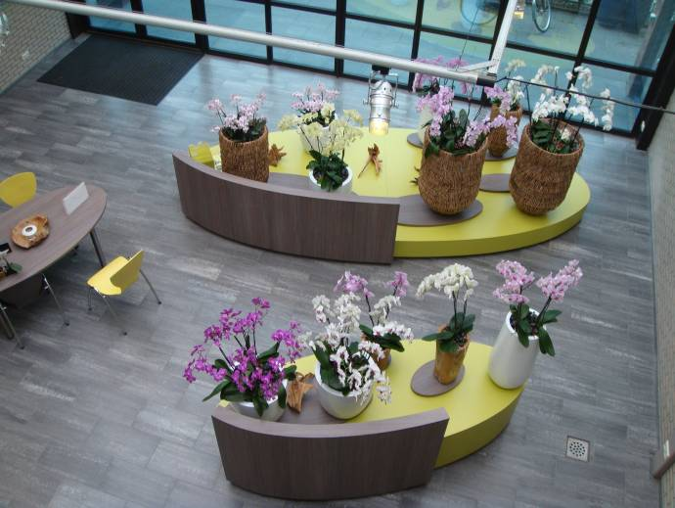
首先進入Opti-flor蘭花公司接待等候室，映入眼簾的便是該公司所生產之各式美麗蘭花
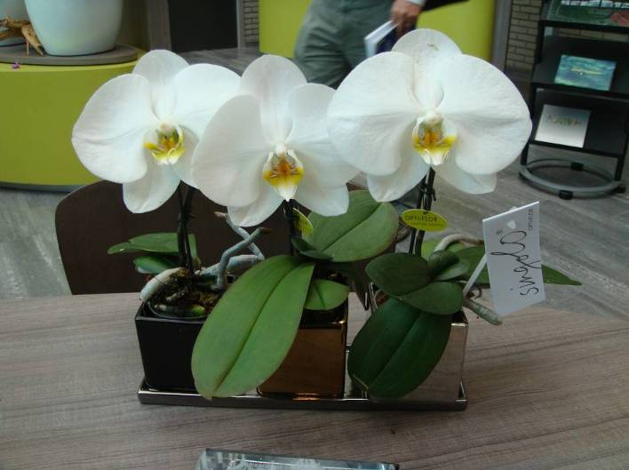
Opti-flor蘭花公司新開發之蝴蝶蘭商品singolo，已申請專利
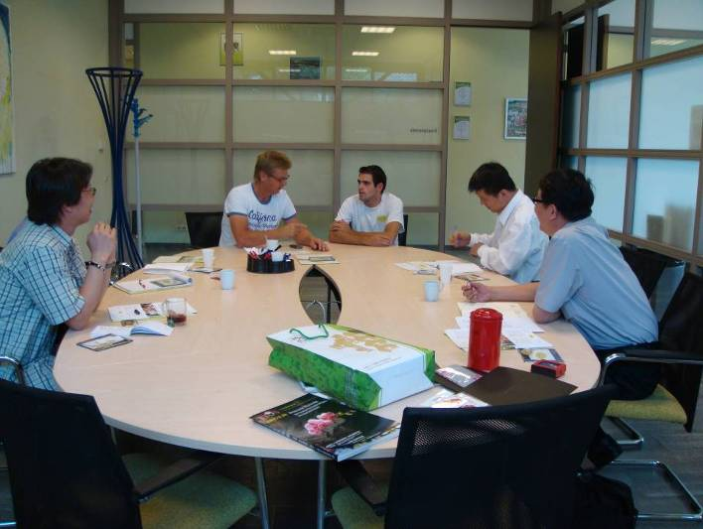
Opti-flor蘭花公司負責人Mr. Rene Hendriks與員工向研習人員介紹該公司之經營管理
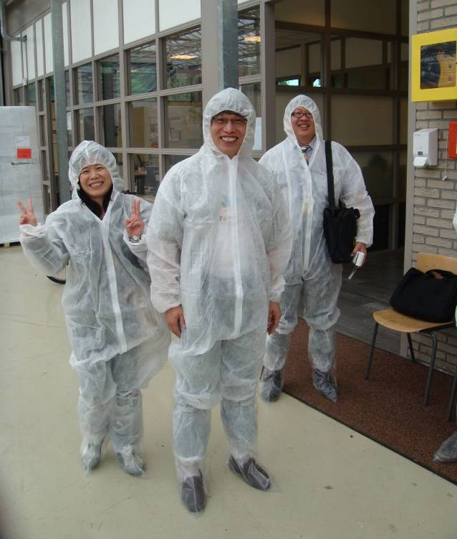
進入Opti-flor蘭花公司溫室之外來訪客，需穿防塵衣及塑膠鞋套，避免外來訪客將病菌帶入

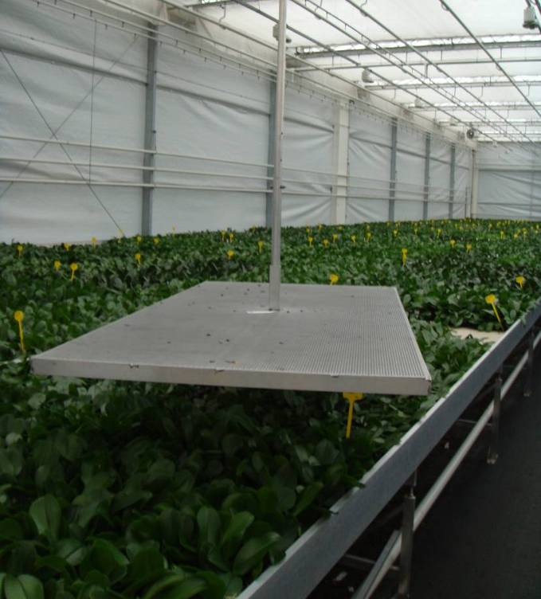
Opti-flor蘭花公司等待移盆之整盤(tray)蘭花種苗，該公司種苗60%來自flori-cultura，30%來自Anthura，10%來自其他國家(如台灣、越南、比利時等)
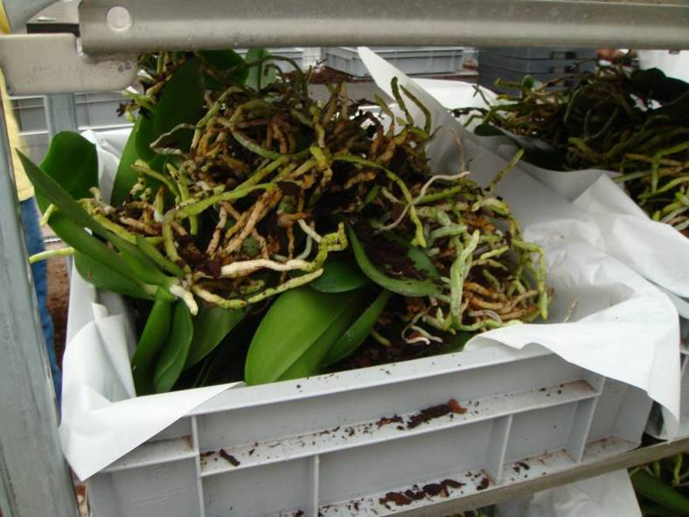
Opti-flor蘭花公司種苗自盤中取出，以乾淨紙張鋪墊，避免各批次種苗間之病害感染
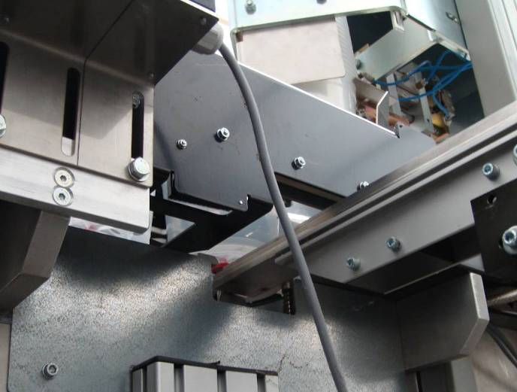
Opti-flor蘭花公司種苗進行移盆時，即每盆以紅色RFID(於盆底)標示，可全程追蹤記錄
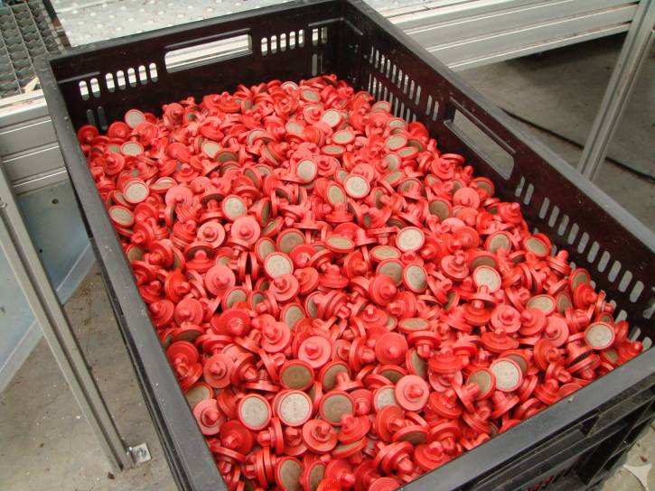
Opti-flor蘭花公司所使用之RFID
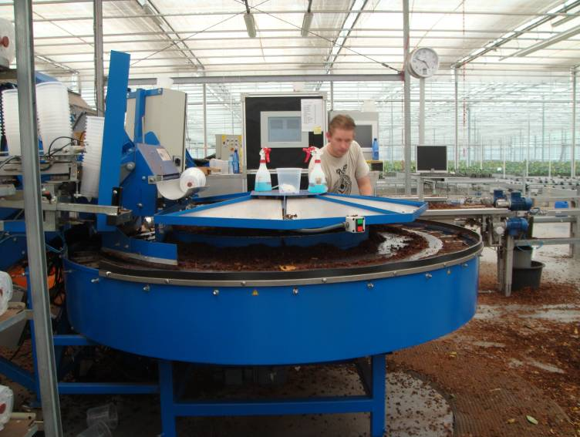
Opti-flor蘭花公司以介質自動裝填系統，將樹皮裝填於盆中，進行種苗移盆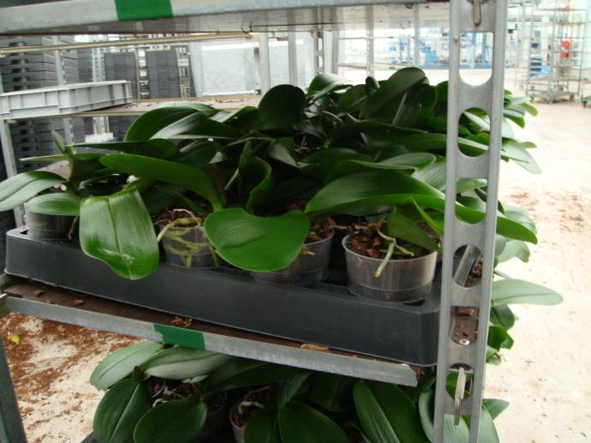
Opti-flor蘭花公司之完成種苗移盆
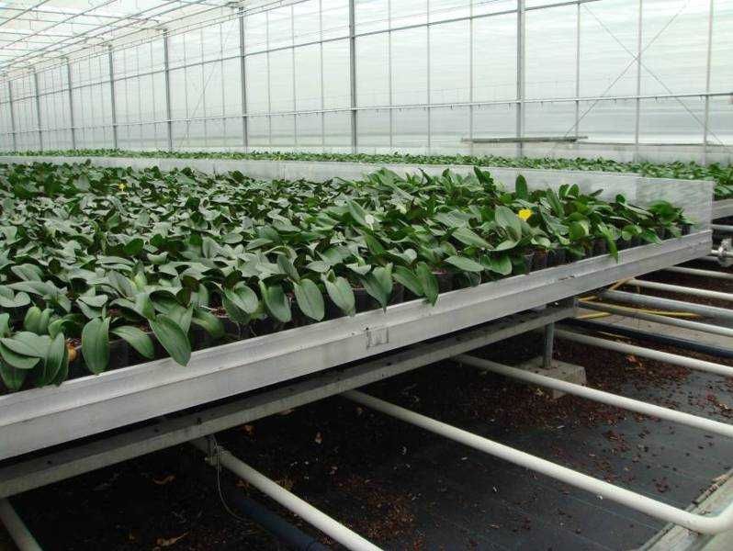
Opti-flor蘭花公司之高溫(26-30℃)種苗生長期栽培情形，植床於走道處裝防護板，處處可見該公司培育最好蝴蝶蘭用心之處
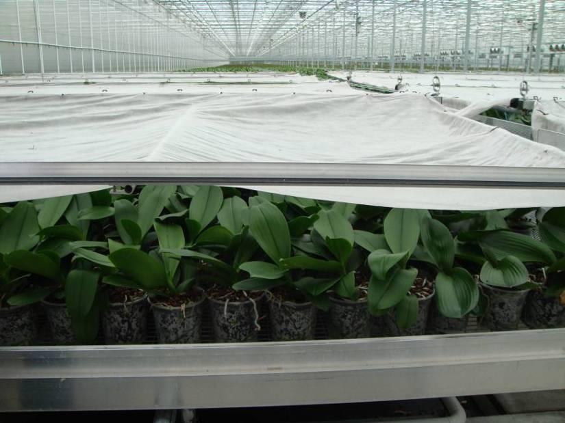
Opti-flor蘭花公司之成熟種苗進入低溫催花時，亦設計覆蓋防寒馴化裝置進行1-2天之馴化
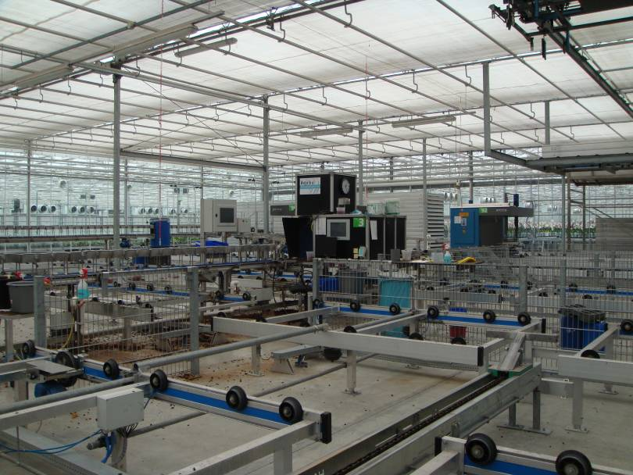
Opti-flor蘭花公司利用影像辨識分析系統，進行產品分級與分類，每一批自種苗上盆至開花株出貨，配合RFID追蹤，共篩選分級6次，故該公司之影像系統每天運作分級種苗及成花。
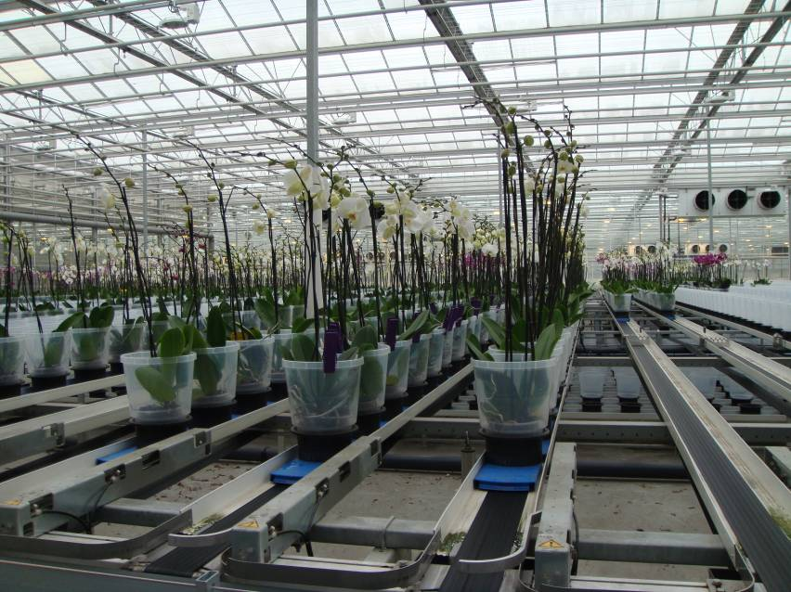
經影像分級後，會再以人工作最後之檢視挑出（紫色夾子標示）
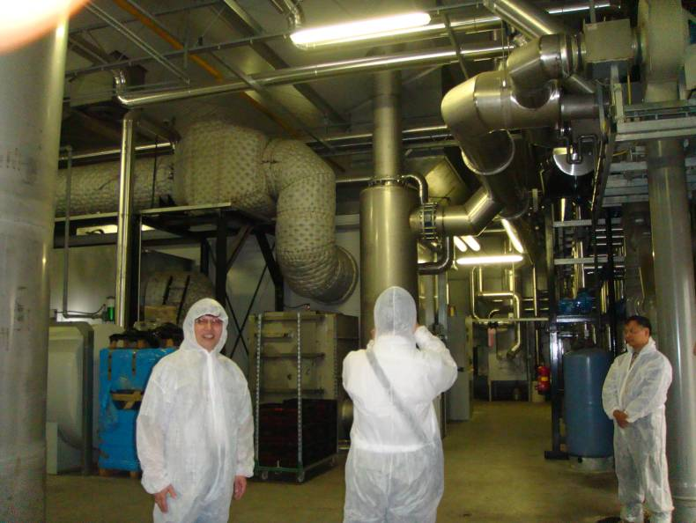
Opti-flor蘭花公司以汽電共生系統，產生之熱用來溫室加溫，所發出電力可賣給政府，使蘭園大幅降低加熱成本
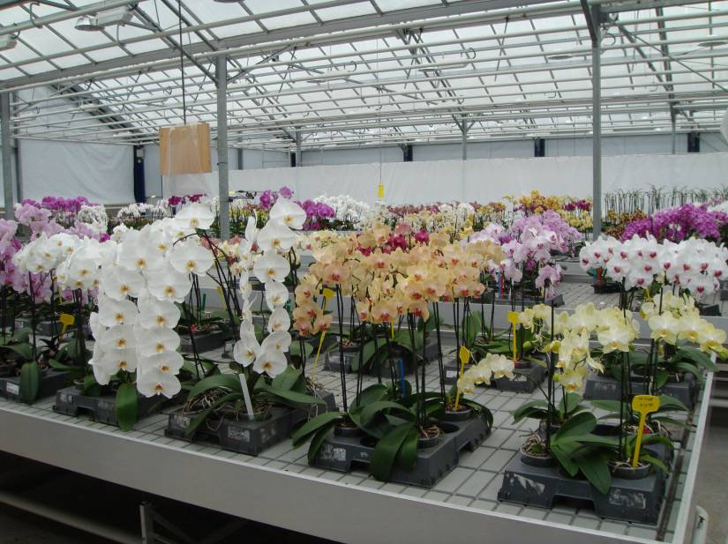
Opti-flor蘭花公司之品種觀察室，從荷蘭、台灣、越南等地收集品種加以觀察，以台灣品種為例，若入選，則直接向台灣訂購瓶苗

八、參訪Anthura公司參訪研習照片
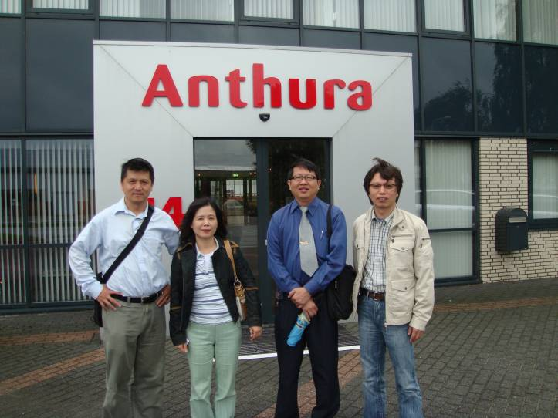
研習人員於Anthura公司前合影
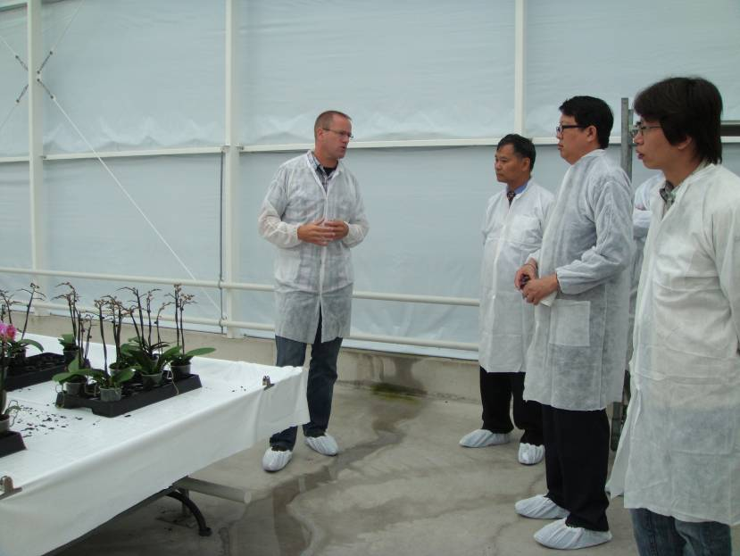
Anthura業務經理Frank Verhoogt為研習人員解說，進入溫室前，仍要穿上防塵衣及鞋套，防止病原菌之進入
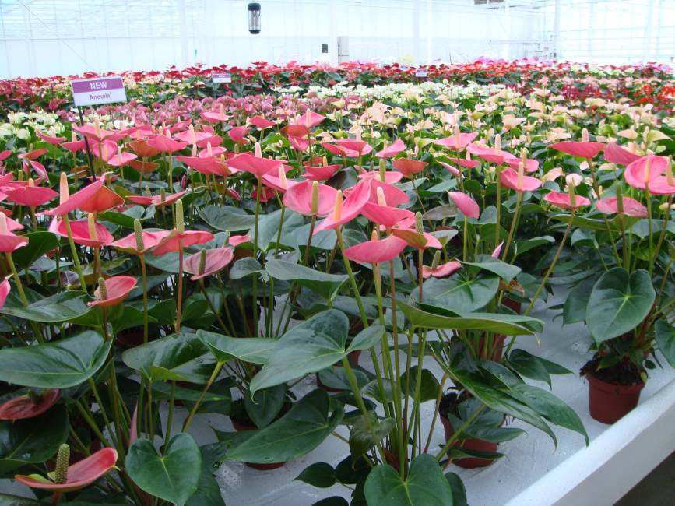
Anthura公司是全球最大的火鶴花種苗供應商，有大量的火鶴花新品種於展示室展出
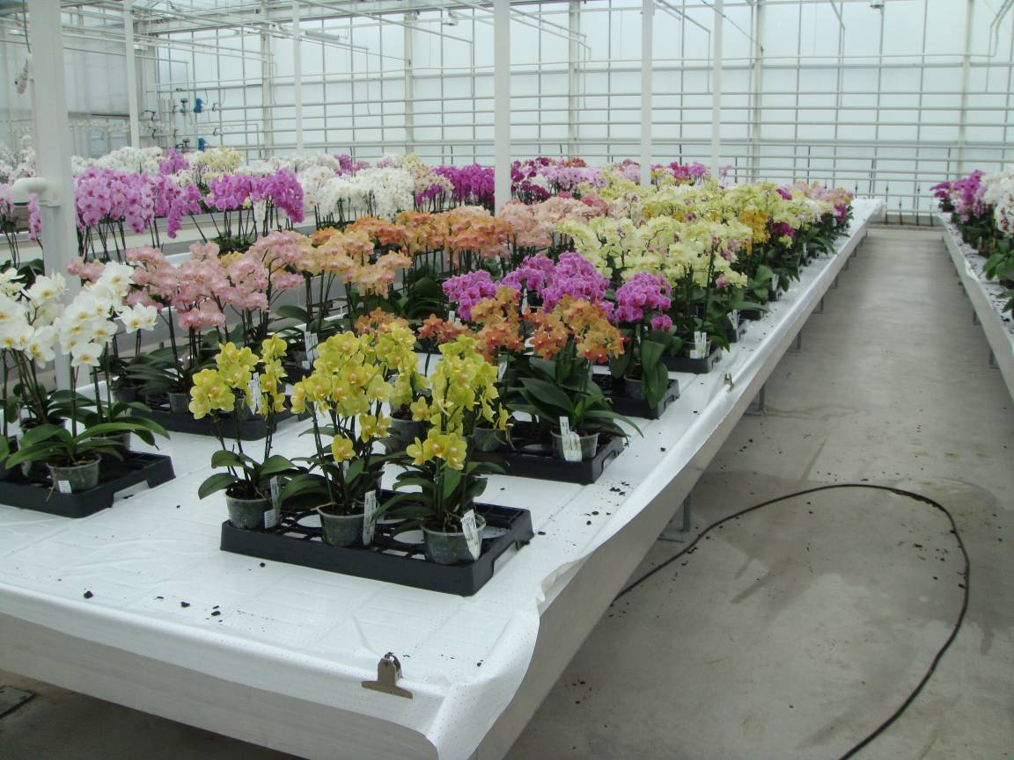
Anthura公司1998年開始進入蝴蝶蘭產業後，已成為全球名列前茅的蝴蝶蘭種苗供應者
九、Hem Zaden BV種子公司參訪研習照片
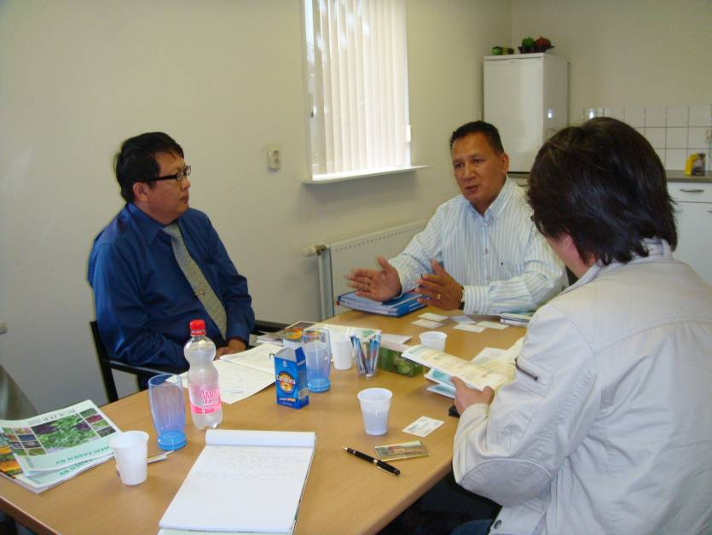
Hem Zaden BV種子公司由Mr. Rudy M. Westenberg為研習人員解說，其為該公司commercial director
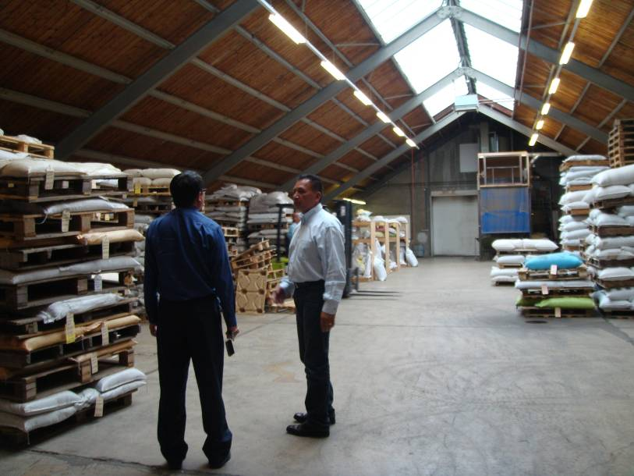
Hem Zaden BV種子公司貯放大量花卉種子的倉庫
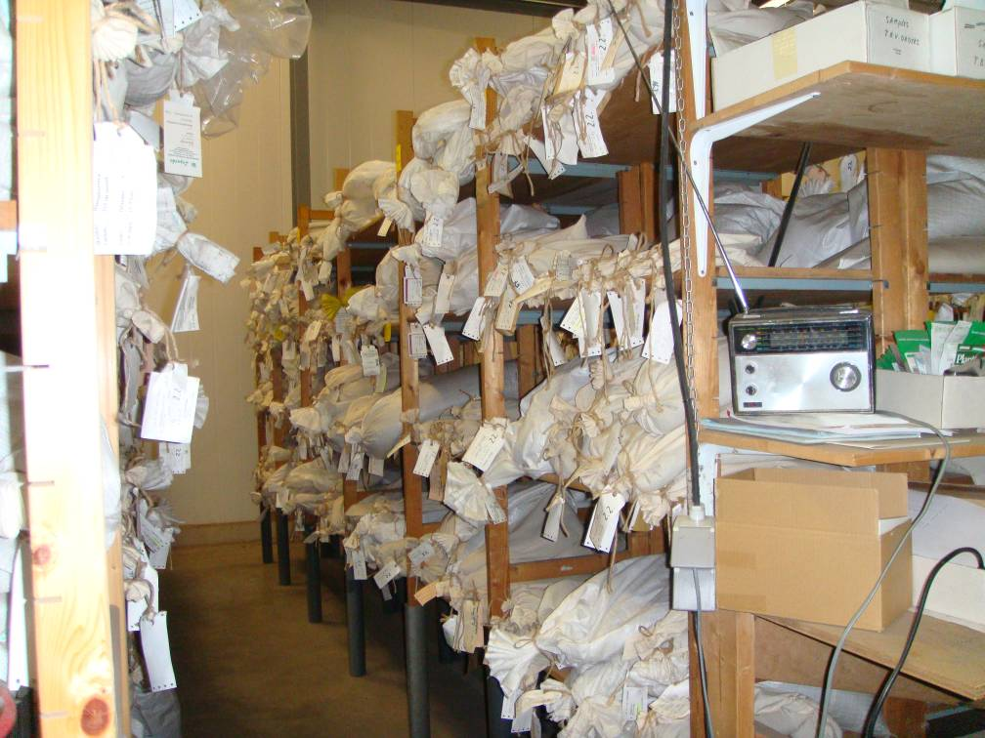
Hem Zaden BV種子公司各式花卉種子存放情形
十、Sion Orchids蘭花公司研習照片
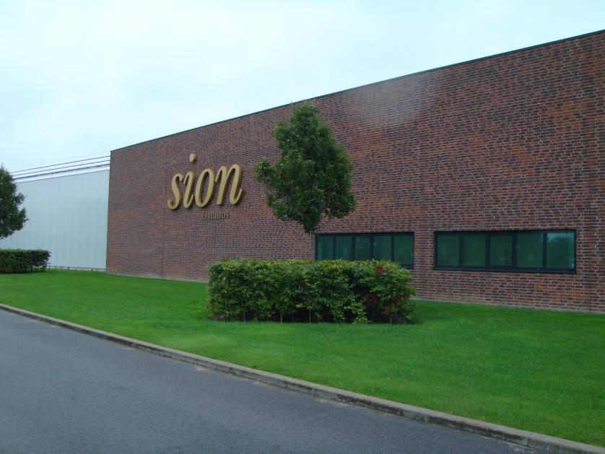
Sion Orchids蘭花公司之辦公室外觀
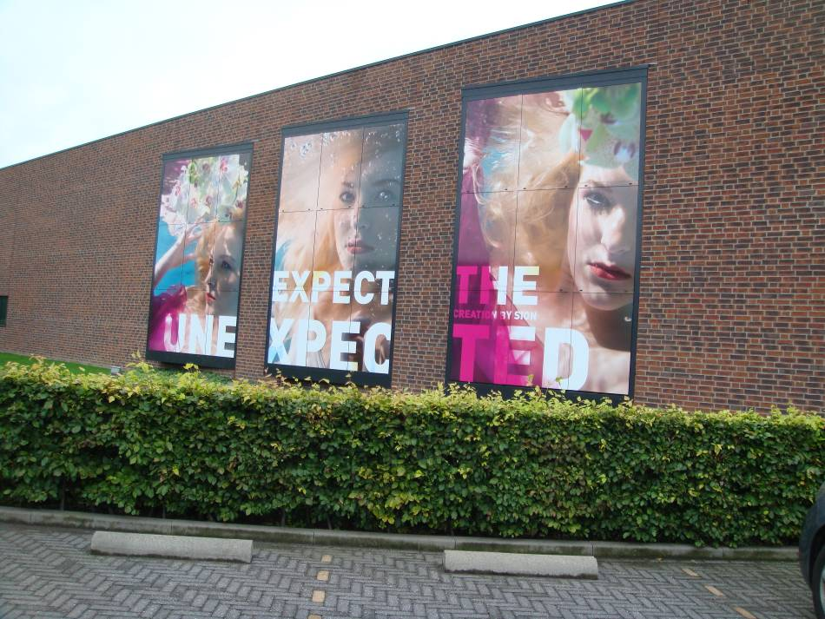
Sion Orchids蘭花公司重視品牌宣傳與行銷
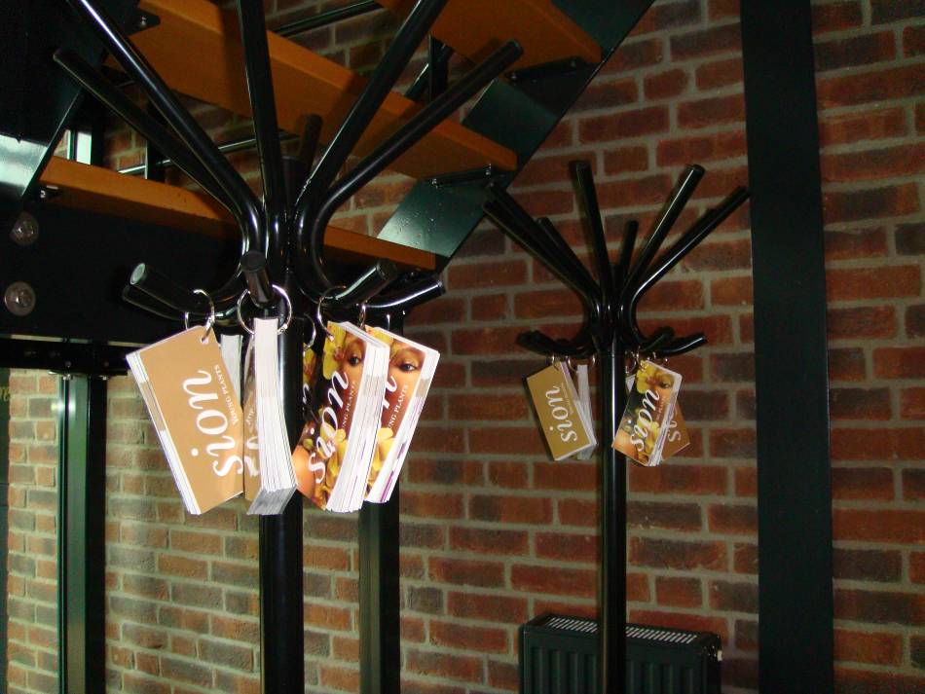
Sion Orchids蘭花公司之等候室衣架上放置該公司之介紹與產品目錄小冊，供外賓索取
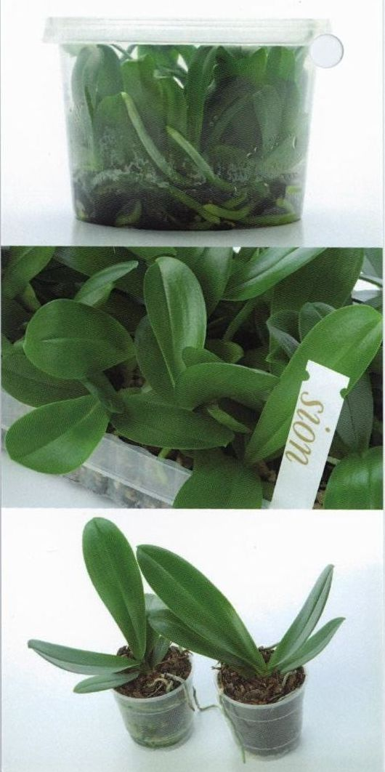 | 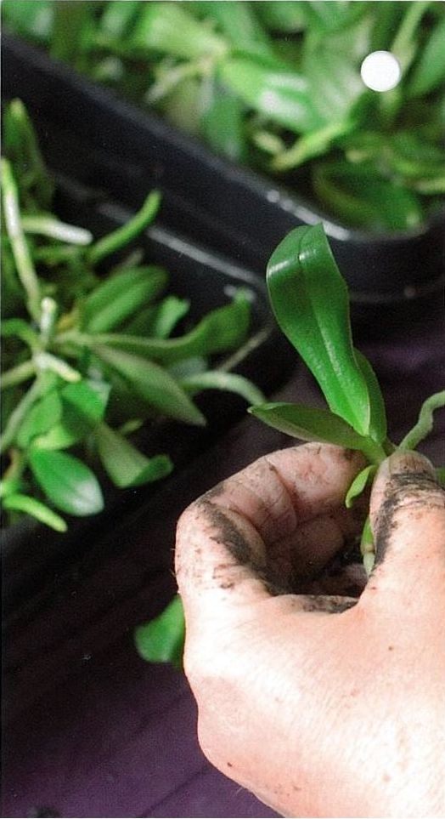 | 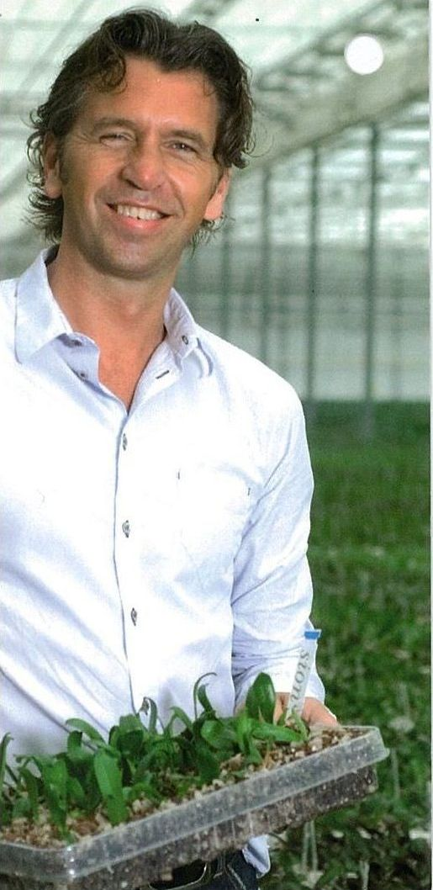
Sion Orchids蘭花公司向外界購買組培苗，再自行由組培苗移植馴化養成盤苗
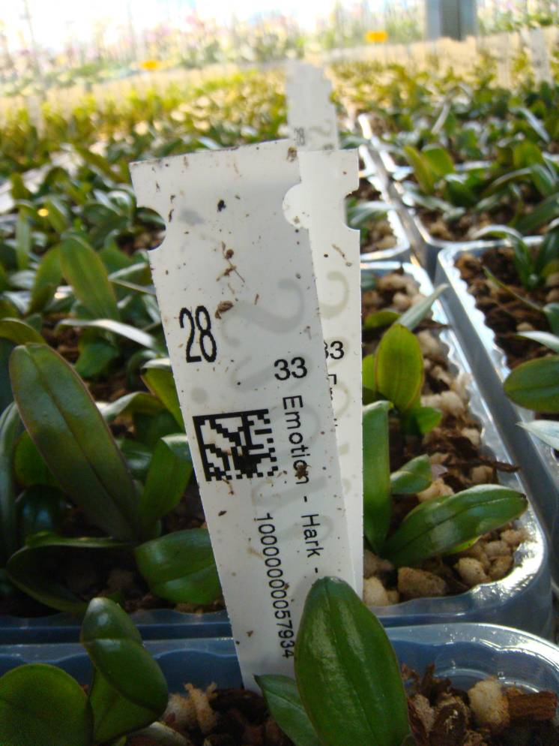
Sion Orchids蘭花公司有些蘭花種苗有來自德國Hark公司

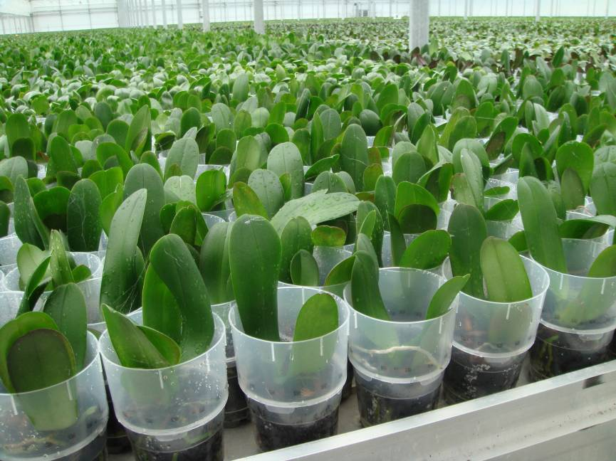
Sion Orchids蘭花公司於盆上套領使蝴蝶蘭葉片上揚，提高栽培密度
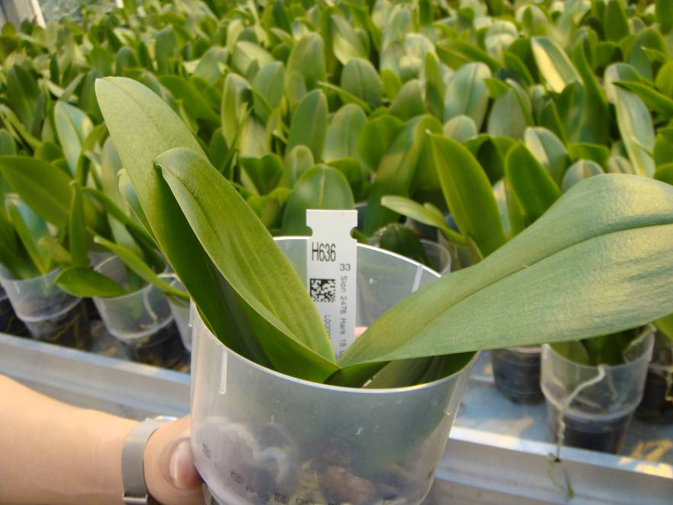
Sion Orchids蘭花公司本身不做育種而向別人購買品種
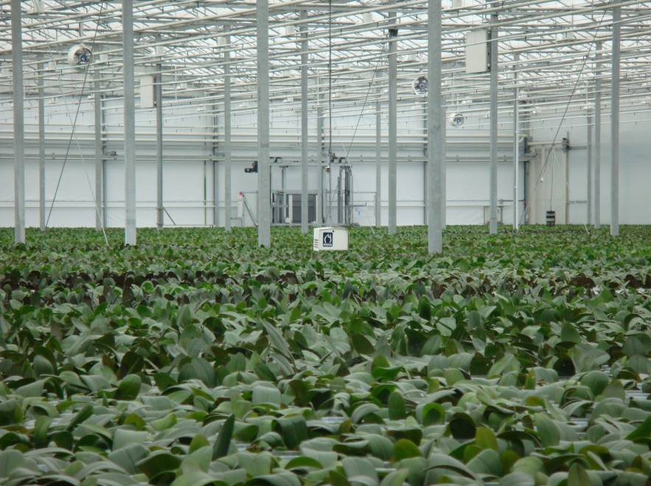
Sion Orchids蘭花公司於溫室中栽培觀察眾多品種，約有50萬株進行測試
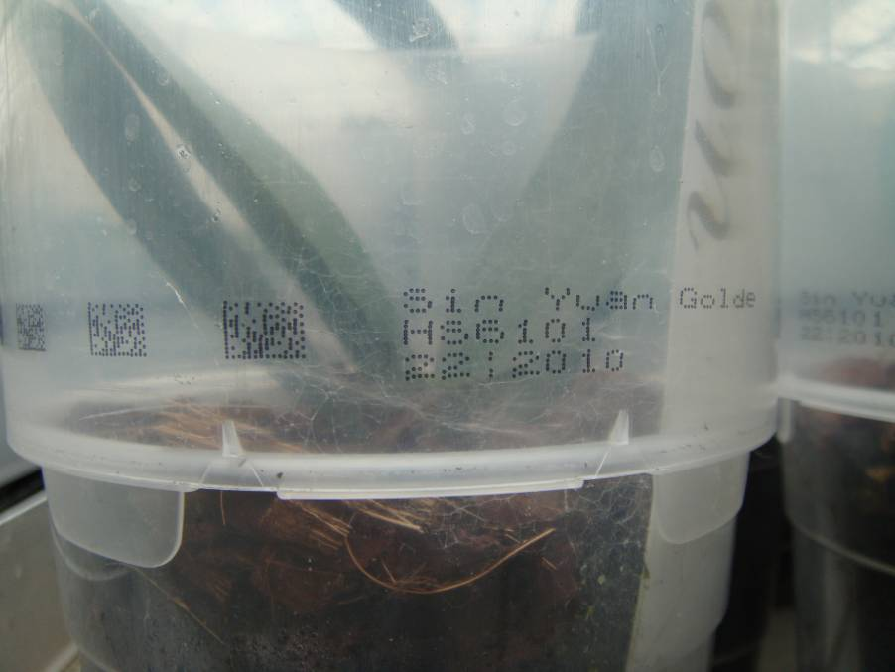
Sion Orchids蘭花公司種植台灣所育成之品種’Sin Yuan Golden Queen’，二維條碼可記錄種植週數（2010年第22週種植）、品種等資訊
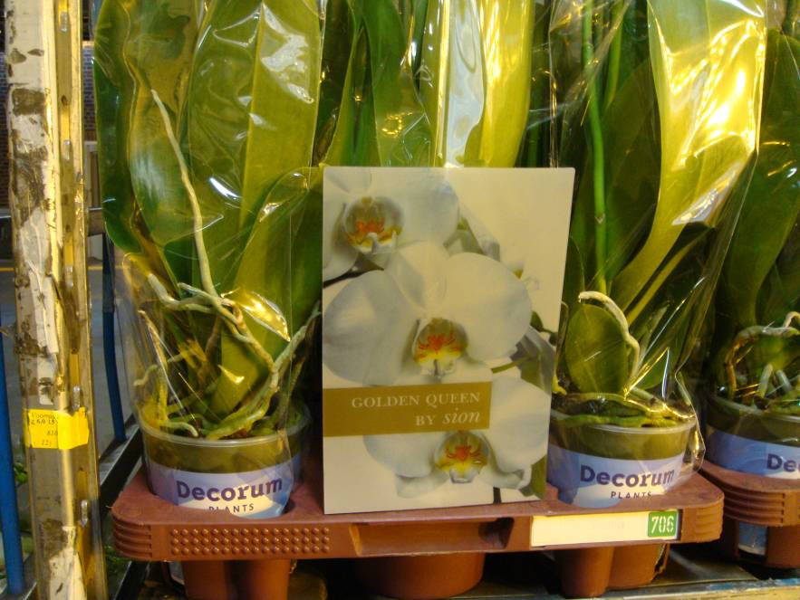
Sion Orchids蘭花公司生產之’Sin Yuan Golden Queen’，於蘭園就依據品牌行銷公司（Decorum）要求，完成包裝作業，該公司所生產之產品，50%透過PlantConnect預約交易完成，50%產品進入實體花卉拍賣市場交易
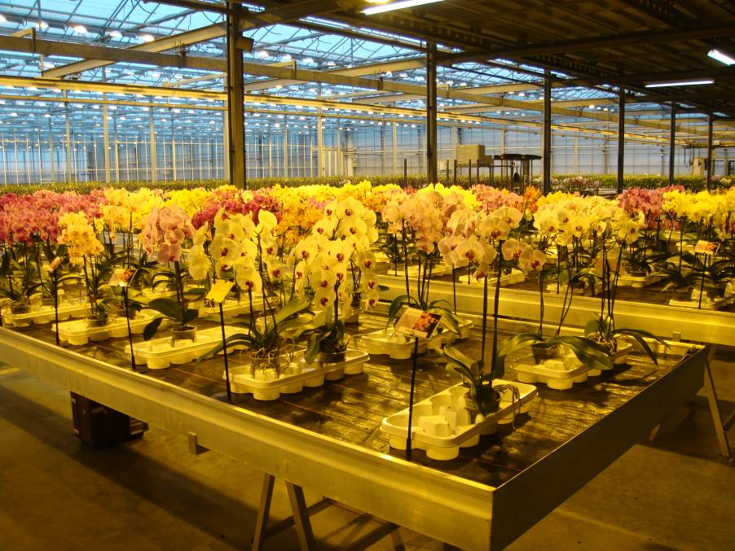
Sion Orchids蘭花公司於催花區展示該公司所生產之蝴蝶蘭品種

附錄二、荷蘭花卉拍賣市場Floraholland簡介

一、花卉拍賣流程
在一束花或一盆栽到達你的家中或花園前，是經過許多雙手的幫忙；有種植者、運輸者、拍賣員、批發商及出口商，他們盡最大努力在最好的條件下給你最佳的產品。

5:00pm：nursery苗圃
拍賣過程的一開始是在苗圃。種植者每天忙碌於種植顧客想要的花卉及植物，除了要顧及品種、顏色，最重要的是要有好的品質。成千上萬的種植者來自荷蘭，以及歐洲、非洲、南美洲、中東等其他國家。當產品準備進入拍賣階段，這時最需要良好的搬移及運輸。這就是為什麼所有的產品都要被裝入有安全運輸設計的容器中送去拍賣。不是所有的花卉及盆栽都裝在相同的容器中，有時適用平坦的硬紙板，有時適用塑膠桶。所有的容器皆被堆放在可移動的推車上，稱作台車。在堆放好後會傳送電子交貨表格，這時產品就被送至拍賣。此時拍賣員也會知道究竟哪些產品會送至他的拍賣處。

8:00pm：transport運輸
每天都有上千台的台車將花卉及盆栽由苗圃送往拍賣。種植者有些會親自運送產品，有些則是安排特定輸送公司運送。從其他國家來的產品通常是經由空運抵達荷蘭，在轉至容器放置台車中送往拍賣中心。

10:00pm：arrival到達
花卉及植物抵達拍賣。拍賣員會掃描種植者的電子交貨表格，交叉檢查數量項目。

10:30pm：refeigerated area冷藏室
當電子交貨表格被掃描後，產品就會被送至冷藏室。這裡有多種設有不同溫度的冷藏室，所以每種產品都可存放在最佳氣候下，此作法是在維持花卉及植物的品質。在冷藏室裡依照品種分類，故所有的玫瑰會被放在一起，所有的菊花也會被放在一起。

4:00am：quality inspector品質檢查
在夜晚的過程中，拍賣的品質檢查員會隨機控制供應來的花卉及植物的品質。在種植者送來的電子交貨表格中會顯示它的產品品質。在檢查員最後一次的檢查後，顯示出來的產品品質及產品訊息，可以保證買家得到的資訊是正確的。此時花卉及植物已經準備好至拍賣鐘了。

6:00am：clock
拍賣鐘是VBA的心臟，每天都有上千個買家參與FloraHolland的12個拍賣鐘，他們可以在拍賣鐘前讀取他們想要的訊息。在幾個小時內，拍賣員可以成交成千上萬筆的交易（數百萬的花卉及植物），每天都如此。在拍賣中，最重要的是速度，因為花卉或植物越快到達買家手中是越好的。

7:00am：distribution
在花卉及植物被賣出後，會直接被送往配送中心。在這裡FloraHolland的員工會確認用最快的速度將賣出的產品送至顧客手中。FloraHolland每年貿易超過一百二十億的花卉及植物。由於有效率的配送系統，每天都可使產品及時抵達正確的地點。

11:00am：auction customer拍賣客戶
FloraHolland擁有非常廣泛的顧客，從街角的攤販到最大的出口公司皆有。配送有些會到Dusseldorf的超級市場，有些到Prague的花園中心等。大部分的配送是經由陸運，但是空運有時也會有。

4:00pm：consumer消費者
賣出的花卉及植物通常在當天就會抵達商店（shops），或第二天。在花卉及植物抵達你的手中前，商店是拍賣中最後一個連結。此時整個任務已經完成，又會回到苗圃（nursery）的階段開始。因為明天開始又會有新鮮的花卉及植物被運送過來，人們也會挑選喜愛的花卉回家，年復一年，日復一日。

二、主要拍賣場中心
FloraHolland提供六個中心給供給者和買家一個天然的拍賣和中間網路，三個出口中心（Aalsmeer 、Naaldwijk 、Rijnsburg）和三個地區中心（Venlo、 Bleiswijk 、Eelde），每個中心都有他們的特色，品質和顏色，但只有一個相同的地方，他們非常靠近種植者，好的商業地點對於FloraHolland公司是非常重要的。

1.Aalsmeer
我們的Aalsmeer坐落在Schiphol Airport，這是一個非常寬廣和大範圍的花卉植物出口拍賣場，這裡在13點時在5個拍賣室進行拍賣，中心的進行和集合是被大眾所廣為了解的，Aalsmeer是世界上最大的交易中心，我們的拍賣混合了家庭交易，出口和裝飾植物，我們的服務是非常快速且有效率的，對於小型的買家，我們Aalsmeer也提供了Cash&Carry Cultra

2.Naaldwijk
Naaldwijk坐落在Westland，這個全世界最大的溫室中心，Naaldwijk也是一個非常寬廣的出口拍賣場，這裡在10點時在4個拍賣室進行拍賣以及運送在顧客指定的時間內。Naaldwijk有非常廣大的聯絡網，許多交易商在拍賣場擁有他們自己的房子和設備，買家可以建造自己的空間在Westland，小型買家可以Cash&Carry Pyramide找到他們想要的。

3.Rijnsburg
Rijnsburg是給目標在國外批發和零售拍賣的中大型公司，最主要的種類為玫瑰，球莖花和夏天的花，Rijnsburg有一個拍賣室在六點時進行拍賣，極短的運送時間和時尚的分配是令人印象深刻的，建築物包含很多提供Cash&Carry sales的零售商。

4.Venlo
Venlo坐落在Fresh Park荷蘭第二大園藝中心，有許多高速公路交會處，包括A40/A67和A73，這裡對離荷蘭較遠的買家來說是非常好進入的，每天Venlo提供寬廣的切花分類、家庭植物、花園植物和樹木照顧的產品，Venlo是一個理想的一站式購物，一周營業五天。這裡有一個時尚拍賣室在4點拍賣，沿著拍賣旁邊，這裡也能購買許多額外設備在Venlo Flora Trade Parc，包含FloraZON，Cash&Carry和Trend&Trade。

5.Bleiswijk
每天Bleiswijk提供花卉、室內植物、花園植物和花藝產品廣泛的分類，由於廣泛的販賣工具，包含時鐘，時鐘服務，FloraHolland連結了批發商Terra Bleiswijk和Trend&Trade。Bleiswijk提供了完整的市場地點給園藝零售商和花園中心在Netherland和Belgium。Bleiswijk在市中心位置Oostland/Zuidplas生產區以及非常便利關於Boskoop、Westland/Oostland、Aalsmeer greenport、Dune、Bulb。Bleiswijk坐落於A12 高速公路附近，使得園藝公司可以直接拿到產品。

6.Eelde
零售商可以在北邊的荷蘭和德國找到他們想要的，Eelde特色是是小規模、快速打包、特別切花、植物分類和花園種植。這個拍賣中心有一個拍賣室在3點的時候拍賣，Cash&Carry給花商產品(Eurofleur)，Cash&Carry給樹照顧產品（Groen Groep Eelde）

附錄三、台灣與荷蘭Floraholland合作洽談之往來書信

From: "Zwet, R. van der" <roelvanderzwet@floraholland.nl>
To: <cplo@ntu.edu.tw>
Cc: "Ruiter, Martin de" <martinderuiter@floraholland.nl>
Sent: Thursday, October 07, 2010 8:14 PM
Subject: RE: How Taiwan and Netherlands can corporate?

Dear Chu-Ping,

I hope everything is going well.
We have discussed this matter and concluded that we would like to connect you to a specialist on this matter, able to advise you and your government in further steps to take.

Please give us an indication about which steps you propose to take, and specify what expectations you have from us at this moment. For further questions I'd like to guide you to our Area Manager, Martin de Ruiter. He will advice you about further steps to take.

My best regards,

Roel van der Zwet

-----Oorspronkelijk bericht-----
Van: cplo@ntu.edu.tw [mailto:cplo@ntu.edu.tw]
Verzonden: woensdag 25 augustus 2010 6:22
Aan: Zwet, R. van der; Meer, Christo van der
CC: tcyang@tss.gov.tw
Onderwerp: How Taiwan and Netherlands can corporate?

Dear Roel and Marcel:
It's a great honor for us to visit your world-renowned FloraHolland. Your cordiality makes us feel that people here are just as pleasant as the beautiful environment. We find great pleasure in talking with you. One of the keynotes for our visit is about how Taiwan and Netherlands can cooperate in the floral industry and work together to open up the great China market. My preliminary explanation is for review as attached power point. As you know, ASEAN plus 6 (i.e., China, Japan, Korean, India, New Zealand, and Australia,) will become the largest free trade bloc in the world soon. China is the second largest economy and Japan is the third largest economy, while German is the fourth largest economy in the world. Considering that about half of Netherlands agricultural products are exported to German, China plus the ASEAN will definitely become major consumers of Netherlands agricultural and floral products. At present, Asia is one of the major bases of flower producers. It is foreseeable that it will become a major flower consumer in the future, if not the largest in the world. However, an integrated flower trade market between the producers and the consumers has not existed in this economic bloc yet. I think Taiwan and Netherlands can cooperate in two aspects:
1. Invite FloraHolland to set up an Asia-Pacific Flower Auction Center in Taiwan. We will fully support you with any necessary improvement in both physical infrastructure (e. g., cold storage, transportation) and legal infrastructure (e.g., tax, plant variety right, ownership). Then, FloraHolland has two flower auction markets, one is in the West and the other is in the East. The two auction markets are highly complement and in healthy competition.
2. Taiwan and Netherlands are about equal in area. However, about half of Taiwan's farm lands are in fallow. To adequately supply the Asia-Pacific Flower Auction Center with varieties of flowers, Taiwan can import from Netherlands great amount of seeds, bulbs and technologies. Such joint production either by international outsourcing or FDI benefits both Taiwan and Netherlands, while Netherlands should benefit more because you are on the upper level of the value-added ladder in the flower industry. China has established more than ten Taiwan Agricultural Enterprise Parks to lay the butter on Taiwanese farmers with which China provides exclusively Taiwanese farmers with many advantages and protections that other countries would not possibly receive. For example, Taiwan's Plant variety and Plant Seed Act is based on the 1991 version UPOV system while that of China is 1978 version, and the latter only protects the published varieties. After signed the ECFA (i.e., free trade agreement) with China, we are making great progress in harmonizing the disputes between the two versions of plant variety rights and protection. The most important of all, the products from these parks can supply for China's domestic market. I believe that with Netherlands' outstanding technologies and breeds, the joint production and marketing with Taiwan in China will lead to great success. Taiwan will help reduce the political risks, cultural conflicts, language barriers, and information costs while Netherlands develops the China market.
Best,
Chu-Ping Lo
Assistant Professor
Department of Agricultural Economics,
National Taiwan University

附錄四、台荷農業工作小組會議提案-農業網路預約交易建置技術交流

第12屆台荷農業工作小組會議提案

議題名稱：農業網路預約交易建置技術交流
提案單位：農委會種苗改良繁殖場
背景說明：
荷蘭為農業先進國家，其花卉、種苗等農產品之市場需求研究、生產技術研發及銷售通路開發等技術居領先地位，故成為全球農業出口大國。荷蘭花卉拍賣市場執世界牛耳，且由實體交易健全制度為基礎，在產業界及政府部門努力下，發展出網路之預約交易模式。我國在蝴蝶蘭及耐熱蔬菜等種苗雖具有品種及相關生產技術之優勢，但在國際市場行銷之經驗較為薄弱。為學習荷蘭政府對農業實體及網路交易之相關輔導政策，及業界之行銷管理機制，擬請荷方同意我方派員至荷蘭農政單位或拍賣市場研習。

建議執行方式：
1、請荷方提供農業網路預約交易建置技術之研習與人員互訪，包括荷蘭政府對農業實體及網路交易之相關輔導政策，及業界之行銷管理機制，以進行人才培訓與經驗分享。

預期效益：

1、建立雙方在農業網路預約交易建置技術之人員、技術、經驗及資訊交流之管道，提升我國國際市場行銷策略。
2、在互惠的基礎上，若台灣之國際行銷環境健全，透過臺荷農業合作，在臺灣扶植一家亞太版VBN，就近掌控崛起的中國等亞太花卉交易市場，使臺灣獲得產業升值的技術，也幫助荷蘭農業更好地進軍中國市場，二國都獲利。

